ĐẠI HỌC BÁCH KHOA HÀ NỘI
TRƯỜNG CÔNG NGHỆ THÔNG TIN VÀ TRUYỀN THÔNG

BÀI TẬP LỚN
HỆ THỐNG QUẢN LÝ PHÒNG GYM THÔNG MINH

GVHD | ThS.Phạm Thị Phương Giang
Lớp | B2CQ-CNTT01-K69
Nhóm 6 | 202490039: Võ Hoàng Dương  202490047: Trần Đình Hảo  202490068: Trịnh Tuấn Linh  202490063: Trần Đức Khánh  202490036 : Nguyễn Thế Dũng  202490034: Lê Xuân Bách

MỤC LỤC
I. Khảo sát hiện trạng 3
1. Hiện trạng quản lý hệ thông phòng GYM 3
2. Mục tiêu của hệ thống 4
3. Mô tả các nghiệp vụ 5
3.1. Nghiệp vụ quản trị hệ thống 5
3.2. Nghiệp vụ vận hành và chăm sóc khách hàng 6
3.3. Nghiệp vụ huấn luyện và đặt lịch tập 7
3.4. Tài chính và xác thực dòng tiền 8
II. Phân tích 9
1. Phân tích chức năng 9
1.1. Biểu đồ usecase tổng quát 9
1.2. Phân rã usecase 10
1.3. Danh sách usecase 11
1.4. Đặc tả usecase 12
2. Phân tích cấu trúc 23
2.1. Các nhóm lớp phân tích chính 23
2.2. Quan hệ giữa các lớp trong ca sử dụng 24
3. Phân tích hành vi 38
III. Thiết kế 47
1. Thiết kế lớp 47
1.1. Quan hệ giữa các lớp 47
1.2. Mục đích thiết kế lớp chi tiết 47
1.3. Lớp Staff 48
1.4. Lớp Member 49
1.5. Lớp GymPackage 50
1.6. Lớp GymDevice 51
1.7. Lớp PTSchedule 52
1.8. Lớp Invoice 52
1.9. Lớp Payment 53
2. Thiết kế cơ sở dữ liệu 54
2.1. Bảng sơ đồ quan hệ 54
2.2. Đặc tả bảng 54
3. Thiết kế giao diện 59
IV. Tổng kết 65
1. Kết quả đạt được 65
2. Những hạn chế cần khắc phục 65
3. Hướng mở rộng đề tài 65
V. BẢNG PHÂN CHIA CÔNG VIỆC 67

Khảo sát hiện trạng

Hiện trạng quản lý hệ thông phòng GYM
Qua khảo sát thực tế tại nhiều phòng tập hiện nay, quy trình vận hành vẫn đang gặp phải 3 lỗ hổng và bất cập lớn sau đây:
- Quản lý phân tán và Chuyển đổi số "nửa vời"
- Nhiều phòng tập quy mô vừa và nhỏ vẫn duy trì thói quen ghi chép dữ liệu thủ công qua sổ sách hoặc các file Excel rời rạc. Một số đơn vị có sử dụng phần mềm nhưng lại bị phân tán: phần mềm điểm danh riêng, phần mềm kế toán riêng, và việc liên lạc lịch tập với PT lại qua Zalo/Facebook.
- Hậu quả: Dữ liệu bị xé nhỏ, không có sự đồng bộ. Lễ tân không biết máy chạy bộ nào đang hỏng để báo kỹ thuật vào sửa chữa; PT bị trùng lịch hẹn với khách do không có hệ thống điều phối ca tập; quản lý không thể tra cứu dữ liệu địa chỉ của hội viên (Phường/Xã/Tỉnh) để đưa ra các chiến dịch marketing mục tiêu.
- Điểm mù trong Xác thực thanh toán và Thất thoát dòng tiền
- Đây là vấn đề nhức nhối nhất của các chủ phòng tập. Khi hội viên đăng ký gói tập mới hoặc gia hạn, lễ tân sẽ tạo hóa đơn trên hệ thống hoặc ghi sổ. Nếu khách hàng chọn hình thức chuyển khoản ngân hàng (qua quét mã QR):
- Nhân viên trực quầy (Lễ tân/Sale) thường chụp lại màn hình điện thoại của khách để làm bằng chứng, hoặc chủ phòng tập phải chụp màn hình số dư biến động gửi qua Zalo để xác nhận.
- Hậu quả: Quy trình này tạo ra rủi ro rất lớn về gian lận (sử dụng ảnh biên lai giả) và mất thời gian đối chiếu thủ công vào cuối ngày. Nếu không có một bước Xác thực đơn hàng (Verify) độc lập từ cấp Quản lý/Kế toán để chốt sổ và liên kết trực tiếp với trạng thái kích hoạt thẻ của Hội viên, việc thất thoát tài chính là điều không thể tránh khỏi.
- Hệ thống phần mềm cứng nhắc, thiếu linh hoạt
- Các giải pháp phần mềm quản lý phòng gym trên thị trường hiện nay đa phần có cấu trúc giao diện và luồng màn hình cố định (Hard-coded Layout).
- Trong môi trường vận hành thực tế, các bộ phận khác nhau có nhu cầu sử dụng giao diện rất khác nhau: Nhân viên lễ tân cần màn hình sidebar menu dọc tối ưu thao tác nhanh; Admin/Kế toán cần màn hình menu ngang trực quan để xem biểu đồ báo cáo toàn màn hình; hoặc các màn hình hiển thị cho khách tự check-in cần một giao diện trống hoàn toàn (Blank Layout).
- Việc thiếu cơ chế cho phép người dùng tự cấu hình cá nhân hóa layout và lưu trữ trạng thái giao diện theo nhu cầu công việc đang là điểm hạn chế lớn, làm giảm hiệu suất lao động của nhân viên.

Mục tiêu của hệ thống
Xuất phát từ những bất cập thực tế trong vận hành, dự án được triển khai nhằm xây dựng một giải pháp phần mềm quản lý tổng thể, đồng bộ và linh hoạt cho mô hình phòng tập hiện đại. Cụ thể, hệ thống hướng tới các mục tiêu cốt lõi sau:
- Đồng bộ hóa và Tập trung hóa dữ liệu vận hành
- Xây dựng một cơ sở dữ liệu tập trung, nhất quán, loại bỏ hoàn toàn tình trạng quản lý thủ công và rời rạc giữa các bộ phận (Lễ tân, Huấn luyện viên, Kế toán).
- Kết nối chặt chẽ các thông tin nền tảng về nhân sự, hội viên và danh mục dịch vụ gói tập, làm cơ sở vững chắc cho các luồng nghiệp vụ phát sinh trong quá trình vận hành phòng tập.
- Tối ưu hóa quy trình nghiệp vụ và Nâng cao trải nghiệm dịch vụ
- Số hóa toàn diện các hoạt động tương tác hằng ngày như điều phối lịch hẹn cá nhân với Huấn luyện viên (PT), theo dõi trạng thái và tính sẵn sàng của trang thiết bị vật chất.
- Giảm thiểu tối đa các sai sót do con người, tránh tình trạng chồng chéo lịch làm việc, từ đó nâng cao tính chuyên nghiệp và chất lượng phục vụ khách hàng.
- Minh bạch hóa dòng tiền và bảo mật giao dịch tài chính
- Thiết lập quy trình kiểm soát tài chính nghiêm ngặt thông qua cơ chế quản lý hóa đơn và xác thực giao dịch đa tầng.
- Đảm bảo mọi nguồn thu từ các kênh thanh toán khác nhau (tiền mặt, chuyển khoản ngân hàng) đều được ghi nhận, đối chiếu và phê duyệt độc lập trước khi kích hoạt dịch vụ, nhằm hạn chế tối đa rủi ro thất thoát ngân sách.
- Linh hoạt hóa không gian làm việc và Tối ưu hóa hiệu suất nhân sự
- Cung cấp giải pháp giao diện động, có khả năng thích ứng cao và cho phép người dùng tự cá nhân hóa không gian làm việc tùy theo đặc thù công việc của từng bộ phận.
- Tăng cường tính tương thích tối đa của hệ thống đối với nhiều kịch bản sử dụng khác nhau (từ quản trị chuyên sâu cho đến các màn hình tinh gọn phục vụ thao tác nhanh), thúc đẩy năng suất lao động tổng thể.

Mô tả các nghiệp vụ

Nghiệp vụ quản trị hệ thống
Mục đích: Khởi tạo, cập nhật thông tin nhân sự, phân quyền truy cập hệ thống và thiết lập danh mục, cấu hình bảng giá các gói tập để làm dữ liệu lõi phục vụ vận hành kinh doanh.
Người thực hiện: Quản trị viên (ADMIN).
Luồng xử lý chính (Các Use Case phân rã):
- UC 1.1 - Thêm mới nhân sự: Hệ thống tiếp nhận thông tin nhân viên mới (CCCD, Họ tên, SĐT) do ADMIN nhập. Kiểm tra trùng lặp CCCD/SĐT; nếu hợp lệ sẽ khởi tạo tài khoản và phân quyền (Role: ADMIN, RECEPTIONIST, PT).
- UC 1.2 - Chuẩn hóa địa chỉ cư trú: ADMIN chọn Tỉnh/Thành phố và Phường/Xã từ danh sách dữ liệu hành chính chuẩn (Provinces, Wards) để gán vào hồ sơ nhân sự vừa tạo.
- UC 1.3 - Vô hiệu hóa tài khoản: Khi có biến động nhân sự (nghỉ việc), ADMIN tìm hồ sơ và chuyển trạng thái is_active sang "False". Hệ thống thu hồi quyền đăng nhập nhưng vẫn giữ lại toàn bộ lịch sử dữ liệu cũ.
- UC 1.4 - Thiết lập gói tập mới: ADMIN nhập cấu hình gói bán (Tên gói, Số tháng, Đơn giá, Đánh dấu có kèm PT). Hệ thống xác thực dữ liệu và lưu vào cơ sở dữ liệu.
- UC 1.5 - Cập nhật / Đóng mở gói tập: Tùy theo chiến dịch kinh doanh, ADMIN chọn gói tập hiện có để chỉnh sửa giá hoặc đổi trạng thái is_active sang "False" để ẩn gói đó khỏi màn hình bán hàng.

Nghiệp vụ vận hành và chăm sóc khách hàng
Mục đích: Quản lý toàn bộ vòng đời hồ sơ hội viên, kiểm soát an ninh ra vào phòng tập và theo dõi sát sao tình trạng hỏng hóc, bảo trì của hệ thống cơ sở vật chất.
Người thực hiện: Lễ tân (RECEPTIONIST), Quản trị viên (ADMIN).
Luồng xử lý chính (Các Use Case phân rã):
- UC 2.1 - Đăng ký hồ sơ hội viên: Lễ tân nhập SĐT khách. Nếu là số mới, Lễ tân nhập tiếp thông tin cá nhân và định danh địa chỉ. Hệ thống tạo hồ sơ với trạng thái thẻ mặc định là "0 - Chưa kích hoạt".
- UC 2.2 - Tra cứu hồ sơ tổng hợp: Lễ tân nhập SĐT hoặc Tên để tìm kiếm. Hệ thống truy vấn View tổng hợp (v_member_profiles) và hiển thị toàn bộ hồ sơ, địa chỉ chi tiết và lịch sử tập của khách.
- UC 2.3 - Kiểm soát quyền ra vào: Khi khách đến, Lễ tân kiểm tra trạng thái thẻ (status). Nếu thẻ "1" (Active), cho khách qua cửa. Nếu thẻ "0" (Expired), cảnh báo đỏ yêu cầu gia hạn.
- UC 2.4 - Khai báo tài sản thiết bị: ADMIN/Lễ tân thêm mã định danh máy (VD: RUN-001) và tên thiết bị vào hệ thống với trạng thái Tốt (GOOD).
- UC 2.5 - Báo cáo sự cố và Bảo trì: Trong ca trực, Lễ tân phát hiện máy hỏng sẽ tìm mã thiết bị trên hệ thống và chuyển trạng thái sang "MAINTENANCE" hoặc "BROKEN". Hệ thống ghi vết ngày báo cáo sự cố để ADMIN gọi thợ.

Nghiệp vụ huấn luyện và đặt lịch tập
Mục đích: Quản lý ca tập cá nhân, điều phối lịch hẹn giữa hội viên và huấn luyện viên, đảm bảo tối ưu hóa tài nguyên thời gian và ngăn chặn tuyệt đối tình trạng trùng lặp lịch dạy.
Người thực hiện: Lễ tân (RECEPTIONIST), Huấn luyện viên (PT).
Luồng xử lý chính (Các Use Case phân rã):
- UC 3.1 - Yêu cầu đặt lịch tập: Lễ tân tiếp nhận yêu cầu, chọn tên Hội viên, đích danh PT (lọc từ Role), chọn ngày hẹn và ca tập (slot).
- UC 3.2 - Kiểm tra xung đột lịch: Ngay khi bấm lưu, hệ thống tự động quét cơ sở dữ liệu (PTSchedules). Nếu PT đã kẹt lịch (CONFIRMED) ở ca đó, hệ thống chặn lại và báo lỗi. Nếu rảnh, hệ thống khởi tạo lịch hẹn (PENDING).
- UC 3.3 - Cập nhật vòng đời ca tập: Trước giờ tập, PT/Lễ tân xác nhận lịch (chuyển sang CONFIRMED). Kết thúc buổi tập, chuyển trạng thái thành Hoàn thành (COMPLETED) làm cơ sở chấm công.

Tài chính và xác thực dòng tiền
Mục đích: Xử lý quy trình bán hàng khép kín, phân tách minh bạch giữa thao tác tạo hóa đơn chờ và thao tác đối chiếu dòng tiền chuyển khoản để chốt doanh thu và kích hoạt dịch vụ bảo mật.
Người thực hiện: Lễ tân (RECEPTIONIST), Quản trị viên (ADMIN - Kế toán).
Luồng xử lý chính (Các Use Case phân rã):
- UC 4.1 - Khởi tạo hóa đơn chờ: Lễ tân chọn khách hàng và gói tập. Hệ thống tự tính tiền, sinh ra một hóa đơn ở trạng thái chờ (PENDING) ở bảng Invoices. Thẻ hội viên lúc này vẫn bị khóa.
- UC 4.2 - Đối chiếu dòng tiền ngân hàng: ADMIN kiểm tra App ngân hàng (VietQR), đối chiếu số tiền và mã chuyển khoản với danh sách Hóa đơn PENDING trên hệ thống quản lý.
- UC 4.3 - Xác thực đơn và Kích hoạt thẻ: ADMIN bấm "Duyệt" trên hóa đơn khớp tiền. Hệ thống chạy 3 lệnh (Transaction): (1) Chốt hóa đơn thành PAID, (2) Lưu vết người duyệt và mã giao dịch vào bảng Payments, (3) Mở khóa thẻ Hội viên (Update status thành 1).

Phân tích

Phân tích chức năng

Biểu đồ usecase tổng quát
Biểu đồ Use Case tổng quát mô tả toàn bộ các chức năng chính mà quản trị viên có thể thực hiện trong hệ thống. Các chức năng này bao gồm:
- Quản trị hệ thống
- Vận hành và CSKH
- Dịch vụ và đặt lịch
- Tài chính và thanh toán
Trong biểu đồ tổng quát, các tác nhân ADMIN, STAFF, PT, MEMBER liên kết trực tiếp với các ca sử dụng chính. Chức năng Đăng nhập là chức năng đầu tiên để các tác tử được xác thực và phân quyền thực hiện được các chức năng tương ứng được quy định trong hệ thống.
Có thể mô tả biểu đồ Use Case tổng quát như sau:
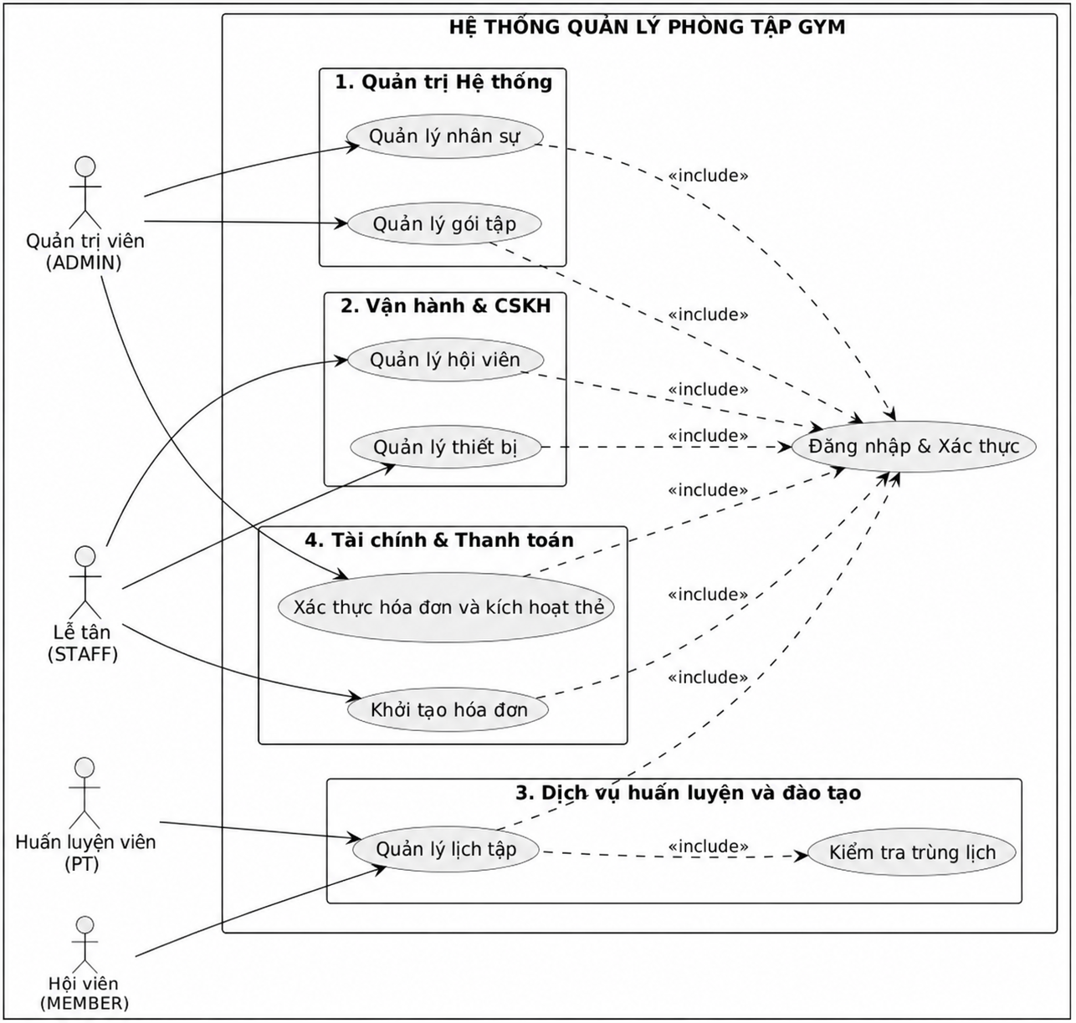

Phân rã usecase
- Usecase quản trị hệ thống
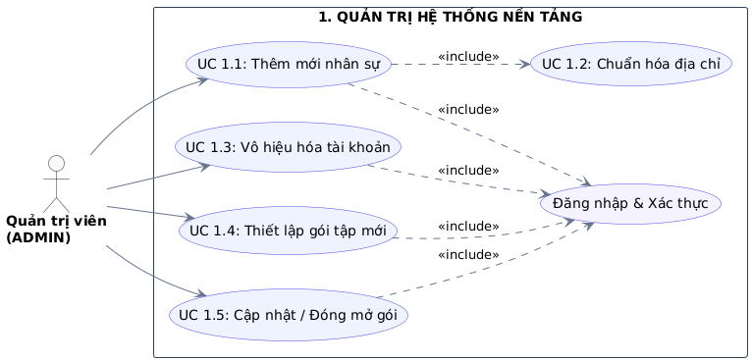
- Usecase vận hành và chăm sóc khách hàng
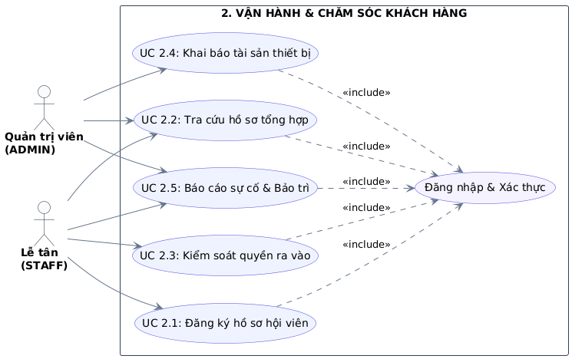
- Usecase dịch vụ huấn luyện và đặt lịch
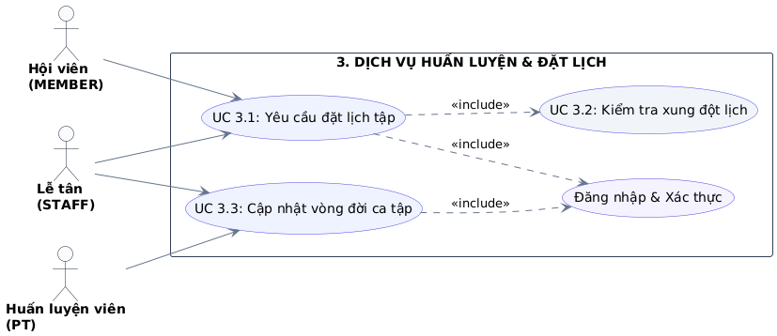
- Usecase tài chính và thanh toán
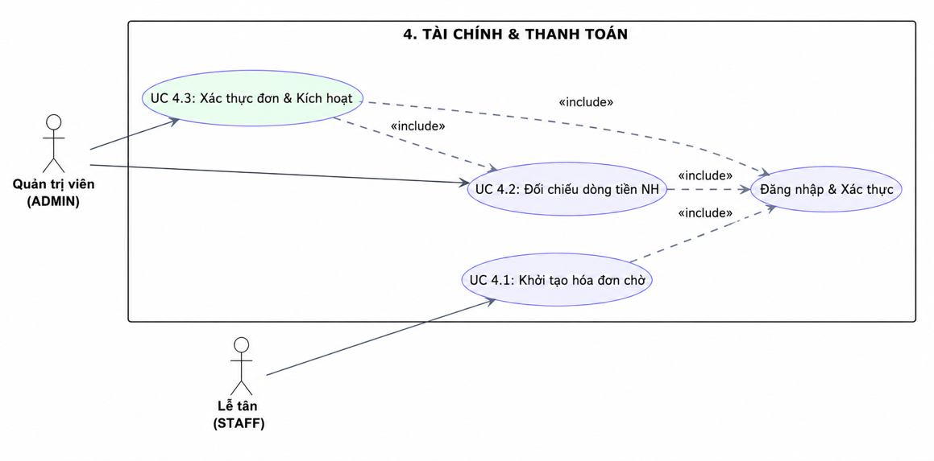

Danh sách usecase
Mã Use Case | Nội dung
UC-1.1 | Thêm mới nhân sự
UC-1.2 | Chuẩn hóa địa chỉ
UC-1.3 | Vôi hiệu hóa tài khoản
UC-1.4 | Thiếp lập gói tập mới
UC-1.5 | Cập nhật/ Đóng mở gói
UC-2.1 | Đăng ký hội viên
UC-2.2 | Tra cứu hồ sơ tổng hợp
UC-2.3 | Kiểm soát quyền ra vào
UC-2.4 | Khai báo tài sản thiết bị
UC-2.5 | Báo cáo sự cố và bảo trì
UC-3.1 | Yêu cầu đặt lịch tập
UC-3.2 | Kiểm tra xung đột đặt lịch
UC-3.3 | Cập nhật vòng đời ca tập
UC-4.1 | Kiểm tra hóa đơn chờ
UC-4.2 | Đối soát dòng tiền NH
UC-4.3 | Xác thực đơn và kích hoạt

Đặc tả usecase
- Usecase 1.1 Thêm mới nhân sự
Thành phần | Nội dung
Mã Use Case | UC-1.1
Tên Use Case | Thêm mới nhân sự
Tác nhân chính | Quản trị viên (ADMIN)
Mô tả tóm tắt | Quản trị viên khởi tạo tài khoản và phân quyền cho nhân viên mới vào làm việc tại phòng tập.
Điều kiện | Quản trị viên đã đăng nhập và xác thực thành công.
Thao tác chính | 1. Quản trị viên truy cập màn hình quản lý nhân sự và chọn "Thêm mới".  2. Hệ thống hiển thị form nhập liệu.  3. Quản trị viên nhập thông tin: CCCD, Họ tên, SĐT, Giới tính, Ngày sinh, và chọn Chức vụ (Role).  4. Quản trị viên nhấn nút "Lưu".  5. Hệ thống kiểm tra trùng lặp SĐT hoặc CCCD trong cơ sở dữ liệu.  6. Nếu hợp lệ, hệ thống lưu dữ liệu, tạo tài khoản và thông báo thành công.  7. Nếu trùng lặp hoặc thiếu thông tin, hệ thống báo lỗi và yêu cầu nhập lại.

- Usecase 1.2 Chuẩn hóa địa chỉ cư trú
Thành phần | Nội dung
Mã Use Case | UC-1.2
Tên Use Case | Chuẩn hóa địa chỉ cư trú
Tác nhân chính | Quản trị viên (ADMIN)
Mô tả tóm tắt | Liên kết thông tin nơi ở của nhân viên với danh mục địa giới hành chính chuẩn (Tỉnh/Phường).
Điều kiện | Quản trị viên đang ở màn hình Thêm mới hoặc Cập nhật nhân sự.
Thao tác chính | 1. Quản trị viên click vào trường chọn Tỉnh/Thành phố.  2. Hệ thống tải và hiển thị danh sách từ bảng Provinces.  3. Quản trị viên chọn một Tỉnh/Thành phố.  4. Hệ thống tự động lọc và tải danh sách Phường/Xã (Wards) thuộc Tỉnh/Thành phố vừa chọn.  5. Quản trị viên chọn Phường/Xã và nhập số nhà/tên đường.  6. Hệ thống ghi nhận ID địa chính vào hồ sơ.
- Usecase 1.3 Vô hiệu hóa tài khoản
Thành phần | Nội dung
Mã Use Case | UC-1.3
Tên Use Case | Vô hiệu hóa tài khoản
Tác nhân chính | Quản trị viên (ADMIN)
Mô tả tóm tắt | Chặn quyền truy cập hệ thống của nhân viên khi đã nghỉ việc hoặc luân chuyển công tác.
Điều kiện | Quản trị viên đã đăng nhập. Tài khoản nhân viên cần khóa đang tồn tại trong hệ thống.
Thao tác chính | 1. Quản trị viên tìm kiếm hồ sơ nhân viên cần xử lý.  2. Quản trị viên chọn chức năng "Khóa tài khoản" (Chuyển is_active thành False).  3. Hệ thống hiển thị popup xác nhận thao tác.  4. Quản trị viên nhấn "Đồng ý".  5. Hệ thống cập nhật trạng thái trong cơ sở dữ liệu, ngắt toàn bộ phiên đăng nhập hiện tại của nhân viên đó.  6. Hệ thống hiển thị thông báo khóa thành công.
- Usecase 1.4 Thiết lập gói tập mới
Thành phần | Nội dung
Mã Use Case | UC-1.4
Tên Use Case | Thiết lập gói tập mới
Tác nhân chính | Quản trị viên (ADMIN)
Mô tả tóm tắt | Khởi tạo cấu hình, mức giá và thời hạn cho một gói dịch vụ phòng Gym mới.
Điều kiện | Quản trị viên đã đăng nhập thành công vào hệ thống.
Thao tác chính | 1. Quản trị viên truy cập danh mục Gói tập và chọn "Tạo gói mới".  2. Quản trị viên nhập thông tin: Tên gói, Số tháng, Mức giá, Mô tả và tick chọn có kèm PT hay không.  3. Quản trị viên nhấn "Lưu".  4. Hệ thống kiểm tra tính hợp lệ (Giá và số tháng > 0).  5. Nếu hợp lệ, hệ thống lưu vào DB (GymPackages) với trạng thái mặc định là Active và hiển thị thông báo thành công.
- Usecase 1.5 Cập nhật / Đóng mở gói tập
Thành phần | Nội dung
Mã Use Case | UC-1.5
Tên Use Case | Cập nhật / Đóng mở gói tập
Tác nhân chính | Quản trị viên (ADMIN)
Mô tả tóm tắt | Sửa đổi thông tin giá cả hoặc ngừng bán một gói tập đang có trên hệ thống.
Điều kiện | Quản trị viên đã đăng nhập. Gói tập cần thao tác tồn tại trong hệ thống.
Thao tác chính | 1. Quản trị viên chọn gói tập cần thao tác trên danh sách.  2. Hệ thống hiển thị chi tiết gói tập.  3. Quản trị viên tiến hành sửa giá tiền/mô tả hoặc chuyển đổi nút gạt "Đang bán" (Active/Inactive).  4. Quản trị viên nhấn "Cập nhật".  5. Hệ thống lưu thay đổi xuống DB.  6. Nếu gói bị Inactive, hệ thống tự động ẩn gói này khỏi danh sách bán hàng của Lễ tân.
- Usecase 2.1 Đăng ký hồ sơ hội viên
Thành phần | Nội dung
Mã Use Case | UC-2.1
Tên Use Case | Đăng ký hồ sơ hội viên
Tác nhân chính | Lễ tân (STAFF)
Mô tả tóm tắt | Khởi tạo hồ sơ quản lý thông tin cá nhân cho khách hàng mới đến tìm hiểu phòng tập.
Điều kiện | Lễ tân đã đăng nhập hệ thống.
Thao tác chính | 1. Lễ tân truy cập màn hình Quản lý hội viên, chọn "Thêm mới".  2. Lễ tân nhập Số điện thoại của khách hàng.  3. Hệ thống kiểm tra SĐT trong CSDL. Nếu đã có, cảnh báo khách hàng đã tồn tại.  4. Nếu SĐT mới, Lễ tân tiếp tục nhập Họ tên, Ngày sinh, Giới tính, Địa chỉ.  5. Lễ tân nhấn "Lưu".  6. Hệ thống tạo bản ghi mới ở bảng Members với trạng thái thẻ status = 0 (Chưa kích hoạt) và thông báo thành công.
- Usecase 2.2 Tra cứu hồ sơ tổng hợp
Thành phần | Nội dung
Mã Use Case | UC-2.2
Tên Use Case | Tra cứu hồ sơ tổng hợp
Tác nhân chính | Lễ tân (STAFF)
Mô tả tóm tắt | Tìm kiếm và xem toàn bộ thông tin chi tiết, trạng thái thẻ của một hội viên.
Điều kiện | Tài khoản đã đăng nhập hệ thống.
Thao tác chính | 1. Người dùng nhập tên hoặc số điện thoại vào thanh tìm kiếm.  2. Hệ thống truy vấn cơ sở dữ liệu  3. Hệ thống trả về danh sách kết quả phù hợp.  4. Người dùng click vào tên hội viên cụ thể.  5. Hệ thống hiển thị popup hoặc trang chi tiết chứa toàn bộ thông tin: Địa chỉ, trạng thái thẻ, lịch sử gói tập.
- Usecase 2.3 Kiểm soát quyền ra vào
Thành phần | Nội dung
Mã Use Case | UC-2.3
Tên Use Case | Kiểm soát quyền ra vào
Tác nhân chính | Lễ tân (STAFF)
Mô tả tóm tắt | Kiểm tra trạng thái gói tập của hội viên để quyết định cho phép vào cửa hay không.
Điều kiện | Hội viên đến phòng tập và cung cấp SĐT / quét mã.
Thao tác chính | 1. Lễ tân nhập SĐT khách hàng vào hệ thống điểm danh.  2. Hệ thống kiểm tra trường status của hội viên.  3. Nếu status = 1, hệ thống hiển thị màu Xanh (Hợp lệ) và ghi nhận điểm danh.  4. Nếu status = 0, hệ thống hiển thị cảnh báo Đỏ (Thẻ hết hạn/Chưa kích hoạt).  5. Lễ tân thông báo cho khách hàng và mời ra quầy gia hạn.
- Usecase 2.4 Khai báo tài sản thiết bị
Thành phần | Nội dung
Mã Use Case | UC-2.4
Tên Use Case | Khai báo tài sản thiết bị
Tác nhân chính | Quản trị viên (ADMIN), Lễ tân (STAFF)
Mô tả tóm tắt | Đưa máy móc mới vào danh sách quản lý tài sản của hệ thống.
Điều kiện | Đã đăng nhập hệ thống.
Thao tác chính | 1. Người dùng truy cập Quản lý thiết bị, chọn "Thêm thiết bị".  2. Nhập Mã định danh (VD: RUN-001) và Tên thiết bị.  3. Nhấn "Lưu".  4. Hệ thống kiểm tra trùng lặp Mã định danh.  5. Nếu hợp lệ, hệ thống tạo bản ghi thiết bị với trạng thái mặc định là "GOOD" (Tốt).

- Usecase 2.5 Báo cáo sự cố và Bảo trì
Thành phần | Nội dung
Mã Use Case | UC-2.5
Tên Use Case | Báo cáo sự cố và Bảo trì
Tác nhân chính | Lễ tân (STAFF)
Mô tả tóm tắt | Ghi nhận tình trạng hỏng hóc của máy móc để chờ kỹ thuật viên xử lý.
Điều kiện | Phát hiện thiết bị có lỗi trong quá trình trực phòng tập.
Thao tác chính | 1. Lễ tân tìm kiếm thiết bị trên hệ thống theo Mã định danh.  2. Chọn chuyển trạng thái từ "GOOD" sang "BROKEN" hoặc "MAINTENANCE".  3. Nhấn "Cập nhật".  4. Hệ thống cập nhật trạng thái mới, tự động lưu thời gian báo lỗi và đổi màu cảnh báo thiết bị trên màn hình quản lý tổng.
- Usecase 3.1 Yêu cầu đặt lịch tập
Thành phần | Nội dung
Mã Use Case | UC-3.1
Tên Use Case | Yêu cầu đặt lịch tập
Tác nhân chính | Lễ tân (STAFF), Hội viên (MEMBER)
Mô tả tóm tắt | Chọn ca tập và đặt lịch hẹn giữa hội viên với Huấn luyện viên cá nhân (PT).
Điều kiện | Tài khoản đã đăng nhập. Hội viên phải có thẻ đang kích hoạt (status = 1).
Thao tác chính | 1. Người dùng mở giao diện "Đặt lịch PT".  2. Chọn tên Hội viên (nếu là Lễ tân thao tác).  3. Hệ thống tải danh sách các nhân viên có role = PT.  4. Người dùng chọn 1 PT, chọn Ngày tập và Khung giờ (Slot).  5. Người dùng nhấn nút "Xác nhận đặt lịch".  6. Hệ thống chuyển sang thực thi UC-3.2 (Kiểm tra xung đột lịch).
- Usecase 3.2 Kiểm tra xung đột lịch
Thành phần | Nội dung
Mã Use Case | UC-3.2
Tên Use Case | Kiểm tra xung đột lịch
Tác nhân chính | Hệ thống (Tự động)
Mô tả tóm tắt | Thuật toán đối chiếu CSDL để đảm bảo PT không bị trùng 2 ca tập cùng 1 thời điểm.
Điều kiện | Được kích hoạt tự động ngầm (Include) khi UC-3.1 chạy thao tác lưu.
Thao tác chính | 1. Hệ thống nhận tham số: staff_id (PT), booking_date (Ngày), slot (Ca).  2. Hệ thống query bảng PTSchedules xem có bản ghi nào trùng khớp 3 thông số trên và đang có trạng thái CONFIRMED hay không.  3. Nếu có (Bị trùng), hệ thống trả về lỗi "PT đã kẹt lịch", yêu cầu UC-3.1 chọn giờ khác.  4. Nếu không trùng, hệ thống tạo bản ghi lịch hẹn với trạng thái PENDING và trả về kết quả thành công cho UC-3.1.
- Usecase 3.3 Cập nhật vòng đời ca tập
Thành phần | Nội dung
Mã Use Case | UC-3.3
Tên Use Case | Cập nhật vòng đời ca tập
Tác nhân chính | Huấn luyện viên (PT), Lễ tân (STAFF)
Mô tả tóm tắt | Thay đổi trạng thái của lịch hẹn từ lúc chờ duyệt đến lúc hoàn thành.
Điều kiện | Đã tồn tại lịch hẹn trong bảng PTSchedules.
Thao tác chính | 1. PT truy cập vào lịch làm việc cá nhân.  2. Hệ thống hiển thị danh sách các ca tập PENDING hoặc CONFIRMED.  3. PT chọn một ca tập và thay đổi trạng thái (Xác nhận nhận lớp, Đã tập xong, hoặc Hủy ca do khách ốm).  4. PT nhấn "Cập nhật".  5. Hệ thống lưu trạng thái mới (COMPLETED/CANCELLED) vào CSDL làm căn cứ tính lương và trừ số buổi tập của khách.
- Usecase 4.1 Khởi tạo hóa đơn chờ
Thành phần | Nội dung
Mã Use Case | UC-4.1
Tên Use Case | Khởi tạo hóa đơn chờ
Tác nhân chính | Lễ tân (STAFF)
Mô tả tóm tắt | Tạo biên lai ghi nhận yêu cầu mua gói tập của khách hàng.
Điều kiện | Hội viên đã có hồ sơ trên hệ thống.
Thao tác chính | 1. Lễ tân truy cập hồ sơ khách hàng, nhấn "Tạo hóa đơn".  2. Hệ thống hiển thị danh sách các Gói tập đang Active.  3. Lễ tân chọn Gói tập khách muốn mua.  4. Hệ thống tự động điền Số tiền dựa theo đơn giá gói.  5. Lễ tân nhấn "Tạo đơn".  6. Hệ thống lưu bản ghi vào Invoices với trạng thái PENDING.  7. Hệ thống hiển thị mã VietQR thanh toán cho đơn hàng đó. (Trạng thái thẻ khách hàng vẫn là 0).
- Usecase 4.2 Đối chiếu dòng tiền ngân hàng
Thành phần | Nội dung
Mã Use Case | UC-4.2
Tên Use Case | Đối chiếu dòng tiền ngân hàng
Tác nhân chính | Quản trị viên (ADMIN)
Mô tả tóm tắt | Kiểm tra giao dịch thực tế trên tài khoản ngân hàng so với hóa đơn tạo trên phần mềm.
Điều kiện | ADMIN có quyền truy cập App Ngân hàng và Hệ thống Gym.
Thao tác chính | 1. ADMIN mở App ngân hàng kiểm tra biến động số dư.  2. ADMIN truy cập màn hình "Quản lý hóa đơn" trên hệ thống Gym.  3. Lọc danh sách các hóa đơn đang ở trạng thái PENDING.  4. Đối chiếu mã tham chiếu/nội dung chuyển khoản từ App Ngân hàng với mã hóa đơn trên màn hình hệ thống.
- Usecase 4.3 Xác thực đơn và Kích hoạt thẻ
Thành phần | Nội dung
Mã Use Case | UC-4.3
Tên Use Case | Xác thực đơn và Kích hoạt thẻ
Tác nhân chính | Quản trị viên (ADMIN)
Mô tả tóm tắt | Chốt doanh thu hóa đơn, ghi nhận lịch sử duyệt và tự động mở khóa thẻ cho hội viên.
Điều kiện | ADMIN đã hoàn thành bước đối chiếu (UC-4.2) và xác nhận tiền đã nổ về tài khoản.
Thao tác chính | 1. ADMIN nhấn nút "Xác thực/Duyệt" trên dòng hóa đơn đã khớp tiền.  2. Hệ thống yêu cầu nhập Mã giao dịch ngân hàng (Tùy chọn).  3. ADMIN nhấn "Đồng ý".  4. Hệ thống chạy Transaction cập nhật CSDL:  - Sửa Invoices.status thành PAID.  - Thêm bản ghi vào Payments lưu mã giao dịch và ID của ADMIN duyệt.  - Sửa Members.status thành 1 (Kích hoạt thẻ).  5. Hệ thống thông báo hoàn tất và ẩn hóa đơn khỏi danh sách chờ.

Phân tích cấu trúc

Các nhóm lớp phân tích chính
Nhóm lớp | Các lớp tiêu biểu | Vai trò
Lớp biên (Boundary) | LoginView, StaffListView, StaffFormView, MemberListView, MemberFormView, GymPackageListView, GymPackageFormView, GymDeviceListView, PTScheduleView, InvoiceListView, InvoiceFormView, PaymentView, CheckInView, ConfirmDialog | Tiếp nhận thao tác của người dùng (ADMIN, Lễ tân, PT), hiển thị dữ liệu, thông báo lỗi và kết quả xử lý.
Lớp điều khiển (Control) | AuthController, StaffController, MemberController, GymPackageController, GymDeviceController, PTScheduleController, InvoiceController, PaymentController | Điều phối luồng xử lý nghiệp vụ, kiểm tra dữ liệu, gọi lớp thực thể để đọc/ghi dữ liệu.
Lớp thực thể (Entity) | Staff, Member, GymPackage, GymDevice, PTSchedule, Invoice, Payment, Province, Ward | Biểu diễn dữ liệu chính của hệ thống quản lý phòng GYM và được ánh xạ xuống cơ sở dữ liệu.

Quan hệ giữa các lớp trong ca sử dụng
- UC-1.1: Thêm mới nhân sự
Ca sử dụng khởi tạo tài khoản và phân quyền cho nhân viên mới vào làm việc tại phòng tập.
Loại lớp | Tên lớp | Trách nhiệm
Lớp biên | StaffFormView | Tiếp nhận thao tác của quản trị viên và hiển thị kết quả xử lý.
Lớp điều khiển | StaffController | Kiểm tra dữ liệu, điều phối luồng xử lý nghiệp vụ và gọi các lớp thực thể liên quan.
Lớp thực thể | Staff | Lưu trữ và cung cấp dữ liệu phục vụ cho ca sử dụng.
Hình 2.1. Quan hệ lớp trong ca sử dụng UC-1.1
Mô tả quan hệ:
• StaffFormView nhận thông tin CCCD, họ tên, SĐT, giới tính, ngày sinh, chức vụ (Role) từ quản trị viên và gửi yêu cầu tạo mới đến StaffController.
• StaffController kiểm tra trùng lặp SĐT và CCCD trong tập thực thể Staff.
• Nếu hợp lệ, StaffController tạo mới bản ghi Staff, gán quyền theo Role và thông báo thành công; nếu trùng lặp, StaffFormView hiển thị thông báo lỗi tương ứng.

- UC-1.2: Chuẩn hóa địa chỉ cư trú
Ca sử dụng liên kết thông tin nơi ở của nhân viên với danh mục địa giới hành chính chuẩn.
Loại lớp | Tên lớp | Trách nhiệm
Lớp biên | StaffFormView | Tiếp nhận thao tác của quản trị viên và hiển thị kết quả xử lý.
Lớp điều khiển | StaffController | Kiểm tra dữ liệu, điều phối luồng xử lý nghiệp vụ và gọi các lớp thực thể liên quan.
Lớp thực thể | Staff, Province, Ward | Lưu trữ và cung cấp dữ liệu phục vụ cho ca sử dụng.
Hình 2.2. Quan hệ lớp trong ca sử dụng UC-1.2
Mô tả quan hệ:
• StaffFormView tải danh sách Tỉnh/Thành phố từ StaffController và hiển thị để quản trị viên chọn.
• Khi quản trị viên chọn một Province, StaffController tự động lọc danh sách Ward tương ứng và trả về cho giao diện.
• Sau khi quản trị viên chọn Ward và nhập số nhà/tên đường, StaffController ghi nhận ID địa chính vào bản ghi Staff.

- UC-1.3: Vô hiệu hóa tài khoản
Ca sử dụng chặn quyền truy cập hệ thống của nhân viên khi nghỉ việc hoặc luân chuyển công tác mà vẫn giữ nguyên lịch sử dữ liệu.
Loại lớp | Tên lớp | Trách nhiệm
Lớp biên | StaffListView + ConfirmDialog | Tiếp nhận thao tác của quản trị viên và hiển thị kết quả xử lý.
Lớp điều khiển | StaffController | Kiểm tra dữ liệu, điều phối luồng xử lý nghiệp vụ và gọi các lớp thực thể liên quan.
Lớp thực thể | Staff | Lưu trữ và cung cấp dữ liệu phục vụ cho ca sử dụng.
Hình 2.3. Quan hệ lớp trong ca sử dụng UC-1.3
Mô tả quan hệ:
• StaffListView cho phép quản trị viên tìm kiếm và chọn nhân viên cần xử lý; ConfirmDialog hiển thị yêu cầu xác nhận thao tác khóa.
• StaffController cập nhật thuộc tính is_active của Staff sang giá trị False và ngắt toàn bộ phiên đăng nhập hiện tại của nhân viên đó.
• StaffListView hiển thị thông báo khóa tài khoản thành công; dữ liệu lịch sử của nhân viên được giữ nguyên trong hệ thống.

- UC-1.4: Thiết lập gói tập mới
Ca sử dụng khởi tạo cấu hình, mức giá và thời hạn cho một gói dịch vụ phòng GYM mới.
Loại lớp | Tên lớp | Trách nhiệm
Lớp biên | GymPackageFormView | Tiếp nhận thao tác của quản trị viên và hiển thị kết quả xử lý.
Lớp điều khiển | GymPackageController | Kiểm tra dữ liệu, điều phối luồng xử lý nghiệp vụ và gọi các lớp thực thể liên quan.
Lớp thực thể | GymPackage | Lưu trữ và cung cấp dữ liệu phục vụ cho ca sử dụng.
Hình 2.4. Quan hệ lớp trong ca sử dụng UC-1.4
Mô tả quan hệ:
• GymPackageFormView nhận tên gói, số tháng, mức giá, mô tả và tùy chọn kèm PT từ quản trị viên.
• GymPackageController kiểm tra tính hợp lệ (giá và số tháng phải lớn hơn 0).
• Nếu hợp lệ, GymPackageController tạo mới bản ghi GymPackage với trạng thái mặc định Active và thông báo thành công cho giao diện.

- UC-1.5: Cập nhật / Đóng mở gói tập
Ca sử dụng sửa đổi thông tin giá cả hoặc ngừng bán một gói tập đang có trên hệ thống.
Loại lớp | Tên lớp | Trách nhiệm
Lớp biên | GymPackageListView + GymPackageFormView | Tiếp nhận thao tác của quản trị viên và hiển thị kết quả xử lý.
Lớp điều khiển | GymPackageController | Kiểm tra dữ liệu, điều phối luồng xử lý nghiệp vụ và gọi các lớp thực thể liên quan.
Lớp thực thể | GymPackage | Lưu trữ và cung cấp dữ liệu phục vụ cho ca sử dụng.
Hình 2.5. Quan hệ lớp trong ca sử dụng UC-1.5
Mô tả quan hệ:
• GymPackageListView hiển thị danh sách gói tập; GymPackageFormView cho phép chỉnh sửa giá tiền, mô tả hoặc đổi trạng thái Active/Inactive.
• GymPackageController nhận dữ liệu cập nhật và ghi thay đổi vào GymPackage.
• Nếu gói bị chuyển sang Inactive, GymPackageController đảm bảo gói đó không còn xuất hiện trong danh sách bán hàng của lễ tân.

- UC-2.1: Đăng ký hồ sơ hội viên
Ca sử dụng khởi tạo hồ sơ quản lý thông tin cá nhân cho khách hàng mới đến phòng tập.
Loại lớp | Tên lớp | Trách nhiệm
Lớp biên | MemberFormView | Tiếp nhận thao tác của lễ tân và hiển thị kết quả xử lý.
Lớp điều khiển | MemberController | Kiểm tra dữ liệu, điều phối luồng xử lý nghiệp vụ và gọi các lớp thực thể liên quan.
Lớp thực thể | Member | Lưu trữ và cung cấp dữ liệu phục vụ cho ca sử dụng.
Hình 2.6. Quan hệ lớp trong ca sử dụng UC-2.1
Mô tả quan hệ:
• MemberFormView nhận số điện thoại từ lễ tân và gửi yêu cầu kiểm tra đến MemberController.
• MemberController kiểm tra SĐT trong tập thực thể Member; nếu đã tồn tại, cảnh báo trùng lặp; nếu mới, cho phép lễ tân tiếp tục nhập họ tên, ngày sinh, giới tính, địa chỉ.
• Khi lưu thành công, MemberController tạo bản ghi Member với trạng thái thẻ mặc định là 0 (Chưa kích hoạt).

- UC-2.2: Tra cứu hồ sơ tổng hợp
Ca sử dụng tìm kiếm và hiển thị toàn bộ thông tin chi tiết, trạng thái thẻ của một hội viên.
Loại lớp | Tên lớp | Trách nhiệm
Lớp biên | MemberListView | Tiếp nhận thao tác của người dùng và hiển thị kết quả xử lý.
Lớp điều khiển | MemberController | Kiểm tra dữ liệu, điều phối luồng xử lý nghiệp vụ và gọi các lớp thực thể liên quan.
Lớp thực thể | Member, Invoice, PTSchedule | Lưu trữ và cung cấp dữ liệu phục vụ cho ca sử dụng.
Hình 2.7. Quan hệ lớp trong ca sử dụng UC-2.2
Mô tả quan hệ:
• MemberListView nhận từ khóa tìm kiếm (tên hoặc SĐT) và gửi đến MemberController.
• MemberController truy vấn Member kết hợp dữ liệu từ Invoice và PTSchedule để tổng hợp hồ sơ đầy đủ.
• MemberListView hiển thị kết quả bao gồm địa chỉ chi tiết, trạng thái thẻ và lịch sử gói tập của hội viên.

- UC-2.3: Kiểm soát quyền ra vào
Ca sử dụng kiểm tra trạng thái gói tập của hội viên để quyết định cho phép vào cửa hay không.
Loại lớp | Tên lớp | Trách nhiệm
Lớp biên | CheckInView | Tiếp nhận thao tác của lễ tân và hiển thị kết quả xử lý.
Lớp điều khiển | MemberController | Kiểm tra dữ liệu, điều phối luồng xử lý nghiệp vụ và gọi các lớp thực thể liên quan.
Lớp thực thể | Member | Lưu trữ và cung cấp dữ liệu phục vụ cho ca sử dụng.
Hình 2.8. Quan hệ lớp trong ca sử dụng UC-2.3
Mô tả quan hệ:
• CheckInView nhận SĐT của hội viên từ lễ tân và gửi yêu cầu kiểm tra đến MemberController.
• MemberController truy vấn trường status trong Member và trả kết quả về giao diện.
• Nếu status = 1 (Active), CheckInView hiển thị màu xanh và ghi nhận điểm danh; nếu status = 0, hiển thị cảnh báo đỏ và yêu cầu hội viên ra quầy gia hạn.

- UC-2.4: Khai báo tài sản thiết bị
Ca sử dụng đưa máy móc mới vào danh sách quản lý tài sản của hệ thống.
Loại lớp | Tên lớp | Trách nhiệm
Lớp biên | GymDeviceListView | Tiếp nhận thao tác của người dùng và hiển thị kết quả xử lý.
Lớp điều khiển | GymDeviceController | Kiểm tra dữ liệu, điều phối luồng xử lý nghiệp vụ và gọi các lớp thực thể liên quan.
Lớp thực thể | GymDevice | Lưu trữ và cung cấp dữ liệu phục vụ cho ca sử dụng.
Hình 2.9. Quan hệ lớp trong ca sử dụng UC-2.4
Mô tả quan hệ:
• GymDeviceListView nhận mã định danh (VD: RUN-001) và tên thiết bị từ người dùng rồi gửi yêu cầu đến GymDeviceController.
• GymDeviceController kiểm tra mã định danh có bị trùng trong tập thực thể GymDevice hay không.
• Nếu hợp lệ, GymDeviceController tạo mới bản ghi GymDevice với trạng thái mặc định là GOOD (Tốt).

- UC-2.5: Báo cáo sự cố và Bảo trì
Ca sử dụng ghi nhận tình trạng hỏng hóc của máy móc để chờ kỹ thuật viên xử lý.
Loại lớp | Tên lớp | Trách nhiệm
Lớp biên | GymDeviceListView | Tiếp nhận thao tác của lễ tân và hiển thị kết quả xử lý.
Lớp điều khiển | GymDeviceController | Kiểm tra dữ liệu, điều phối luồng xử lý nghiệp vụ và gọi các lớp thực thể liên quan.
Lớp thực thể | GymDevice | Lưu trữ và cung cấp dữ liệu phục vụ cho ca sử dụng.
Hình 2.10. Quan hệ lớp trong ca sử dụng UC-2.5
Mô tả quan hệ:
• GymDeviceListView cho phép lễ tân tìm kiếm thiết bị theo mã định danh và chọn chuyển trạng thái sang BROKEN hoặc MAINTENANCE.
• GymDeviceController cập nhật trạng thái mới vào GymDevice, đồng thời tự động lưu thời điểm báo lỗi.
• GymDeviceListView đổi màu cảnh báo thiết bị trên màn hình quản lý tổng để ADMIN theo dõi và điều phối kỹ thuật viên.

- UC-3.1: Yêu cầu đặt lịch tập
Ca sử dụng chọn ca tập và tạo lịch hẹn giữa hội viên với huấn luyện viên cá nhân (PT).
Loại lớp | Tên lớp | Trách nhiệm
Lớp biên | PTScheduleView | Tiếp nhận thao tác của lễ tân hoặc hội viên và hiển thị kết quả xử lý.
Lớp điều khiển | PTScheduleController | Kiểm tra dữ liệu, điều phối luồng xử lý nghiệp vụ và gọi các lớp thực thể liên quan.
Lớp thực thể | PTSchedule, Staff, Member | Lưu trữ và cung cấp dữ liệu phục vụ cho ca sử dụng.
Hình 2.11. Quan hệ lớp trong ca sử dụng UC-3.1
Mô tả quan hệ:
• PTScheduleView tải danh sách nhân viên có Role = PT từ PTScheduleController và cho phép người dùng chọn PT, ngày tập và khung giờ.
• PTScheduleController kiểm tra Member có thẻ đang kích hoạt (status = 1) trước khi tiến hành đặt lịch.
• Sau khi xác nhận, PTScheduleController chuyển sang thực thi kiểm tra xung đột (UC-3.2); nếu rảnh lịch, tạo bản ghi PTSchedule với trạng thái PENDING.

- UC-3.2: Kiểm tra xung đột lịch
Ca sử dụng tự động đối chiếu cơ sở dữ liệu để đảm bảo PT không bị trùng hai ca tập cùng một thời điểm.
Loại lớp | Tên lớp | Trách nhiệm
Lớp biên | PTScheduleView | Tiếp nhận thao tác của người dùng và hiển thị kết quả xử lý.
Lớp điều khiển | PTScheduleController | Kiểm tra dữ liệu, điều phối luồng xử lý nghiệp vụ và gọi các lớp thực thể liên quan.
Lớp thực thể | PTSchedule | Lưu trữ và cung cấp dữ liệu phục vụ cho ca sử dụng.
Hình 2.12. Quan hệ lớp trong ca sử dụng UC-3.2
Mô tả quan hệ:
• PTScheduleController nhận tham số staff_id (PT), booking_date (ngày) và slot (ca tập) từ UC-3.1, sau đó truy vấn PTSchedule để kiểm tra xung đột.
• Nếu đã tồn tại bản ghi trùng khớp ba tham số trên với trạng thái CONFIRMED, PTScheduleController trả lỗi "PT đã kẹt lịch" và yêu cầu chọn lại giờ.
• Nếu không trùng, PTScheduleController xác nhận lịch hẹn được tạo và PTScheduleView hiển thị thông báo đặt lịch thành công.

- UC-3.3: Cập nhật vòng đời ca tập
Ca sử dụng thay đổi trạng thái của lịch hẹn từ lúc chờ duyệt đến lúc hoàn thành.
Loại lớp | Tên lớp | Trách nhiệm
Lớp biên | PTScheduleView | Tiếp nhận thao tác của PT hoặc lễ tân và hiển thị kết quả xử lý.
Lớp điều khiển | PTScheduleController | Kiểm tra dữ liệu, điều phối luồng xử lý nghiệp vụ và gọi các lớp thực thể liên quan.
Lớp thực thể | PTSchedule | Lưu trữ và cung cấp dữ liệu phục vụ cho ca sử dụng.
Hình 2.13. Quan hệ lớp trong ca sử dụng UC-3.3
Mô tả quan hệ:
• PTScheduleView hiển thị danh sách ca tập PENDING hoặc CONFIRMED của PT và cho phép chọn hành động cập nhật trạng thái.
• PTScheduleController nhận trạng thái mới (CONFIRMED, COMPLETED hoặc CANCELLED) và ghi vào bản ghi PTSchedule tương ứng.
• Trạng thái COMPLETED làm cơ sở cho việc chấm công PT và trừ số buổi tập đã đăng ký của hội viên.

- UC-4.1: Khởi tạo hóa đơn chờ
Ca sử dụng tạo biên lai ghi nhận yêu cầu mua gói tập của khách hàng, thẻ hội viên vẫn chưa được kích hoạt.
Loại lớp | Tên lớp | Trách nhiệm
Lớp biên | InvoiceFormView | Tiếp nhận thao tác của lễ tân và hiển thị kết quả xử lý.
Lớp điều khiển | InvoiceController | Kiểm tra dữ liệu, điều phối luồng xử lý nghiệp vụ và gọi các lớp thực thể liên quan.
Lớp thực thể | Invoice, Member, GymPackage | Lưu trữ và cung cấp dữ liệu phục vụ cho ca sử dụng.
Hình 2.14. Quan hệ lớp trong ca sử dụng UC-4.1
Mô tả quan hệ:
• InvoiceFormView hiển thị danh sách GymPackage đang Active để lễ tân chọn gói tập cho hội viên.
• InvoiceController tự động điền số tiền dựa theo đơn giá gói, tạo bản ghi Invoice với trạng thái PENDING và sinh mã VietQR thanh toán.
• Trạng thái thẻ của Member vẫn giữ nguyên là 0 (Chưa kích hoạt) cho đến khi hóa đơn được duyệt qua UC-4.3.

- UC-4.2: Đối chiếu dòng tiền ngân hàng
Ca sử dụng kiểm tra giao dịch thực tế trên tài khoản ngân hàng so với danh sách hóa đơn PENDING trên hệ thống.
Loại lớp | Tên lớp | Trách nhiệm
Lớp biên | InvoiceListView | Tiếp nhận thao tác của quản trị viên và hiển thị kết quả xử lý.
Lớp điều khiển | InvoiceController | Kiểm tra dữ liệu, điều phối luồng xử lý nghiệp vụ và gọi các lớp thực thể liên quan.
Lớp thực thể | Invoice | Lưu trữ và cung cấp dữ liệu phục vụ cho ca sử dụng.
Hình 2.15. Quan hệ lớp trong ca sử dụng UC-4.2
Mô tả quan hệ:
• InvoiceListView lọc và hiển thị danh sách Invoice đang ở trạng thái PENDING để quản trị viên đối chiếu với biến động số dư ngân hàng.
• InvoiceController cung cấp mã tham chiếu/nội dung chuyển khoản của từng hóa đơn để ADMIN so khớp với thông tin từ App ngân hàng.
• Sau khi xác nhận khớp tiền, quản trị viên tiến hành thực thi UC-4.3 để chốt hóa đơn.

- UC-4.3: Xác thực đơn và Kích hoạt thẻ
Ca sử dụng chốt doanh thu hóa đơn, ghi nhận lịch sử duyệt và tự động mở khóa thẻ cho hội viên trong một giao dịch nguyên tử (Transaction).
Loại lớp | Tên lớp | Trách nhiệm
Lớp biên | InvoiceListView + PaymentView | Tiếp nhận thao tác của quản trị viên và hiển thị kết quả xử lý.
Lớp điều khiển | PaymentController | Kiểm tra dữ liệu, điều phối luồng xử lý nghiệp vụ và gọi các lớp thực thể liên quan.
Lớp thực thể | Invoice, Payment, Member | Lưu trữ và cung cấp dữ liệu phục vụ cho ca sử dụng.
Hình 2.16. Quan hệ lớp trong ca sử dụng UC-4.3
Mô tả quan hệ:
• InvoiceListView cho phép quản trị viên nhấn "Xác thực/Duyệt" trên hóa đơn đã khớp tiền; PaymentView nhận mã giao dịch ngân hàng tùy chọn.
• PaymentController thực thi một Transaction gồm ba lệnh: cập nhật Invoice.status thành PAID, tạo bản ghi Payment lưu mã giao dịch và ID quản trị viên duyệt, cập nhật Member.status thành 1 (Kích hoạt thẻ).
• Sau khi Transaction hoàn tất, InvoiceListView ẩn hóa đơn khỏi danh sách chờ và hiển thị thông báo kích hoạt thẻ thành công.

Biểu đồ trình tự cho ca sử dụng
- Usecase 1.1 Thêm mới nhân sự
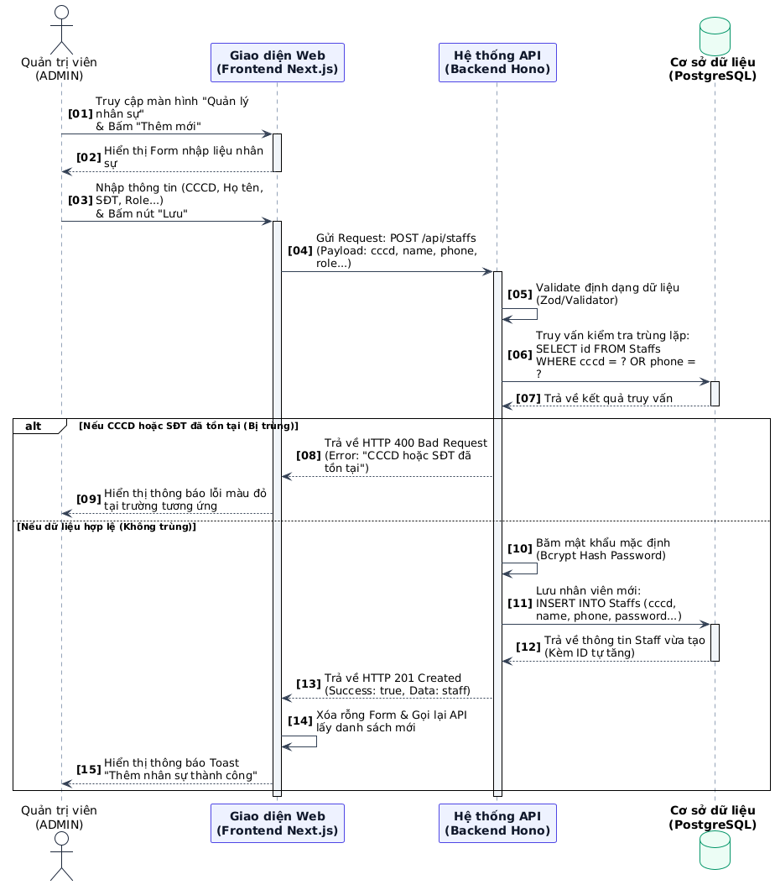

- Usecase 1.2 Chuẩn hóa địa chỉ cư trú
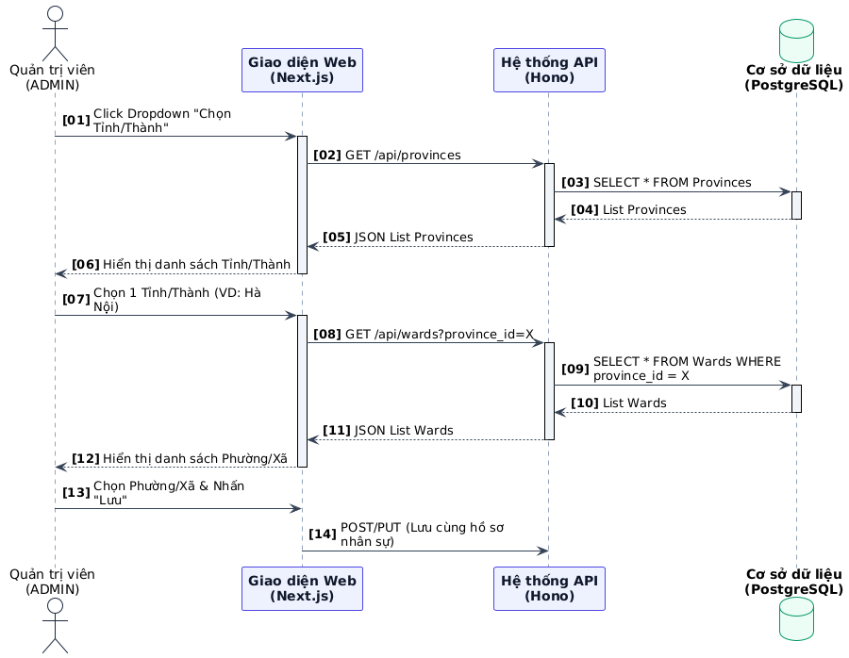
- Usecase 1.3 Vô hiệu hóa tài khoản
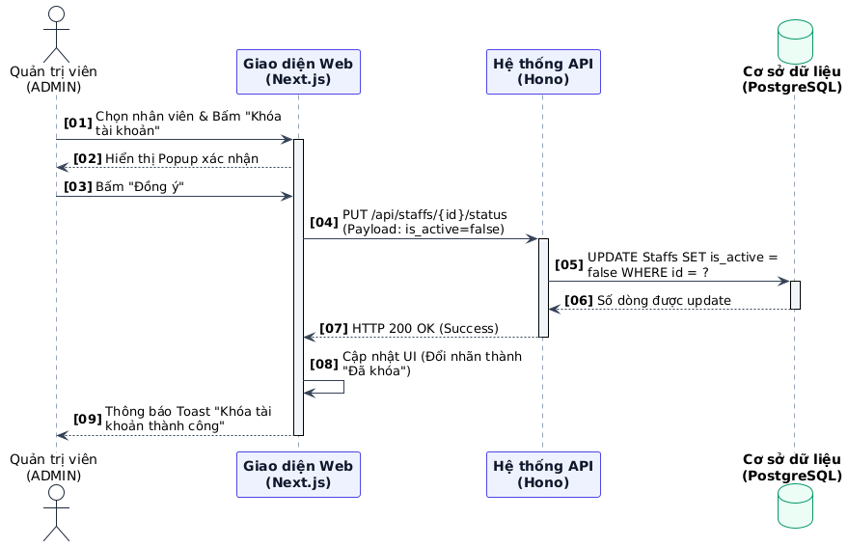

- Usecase 1.4 Thiết lập gói tập mới
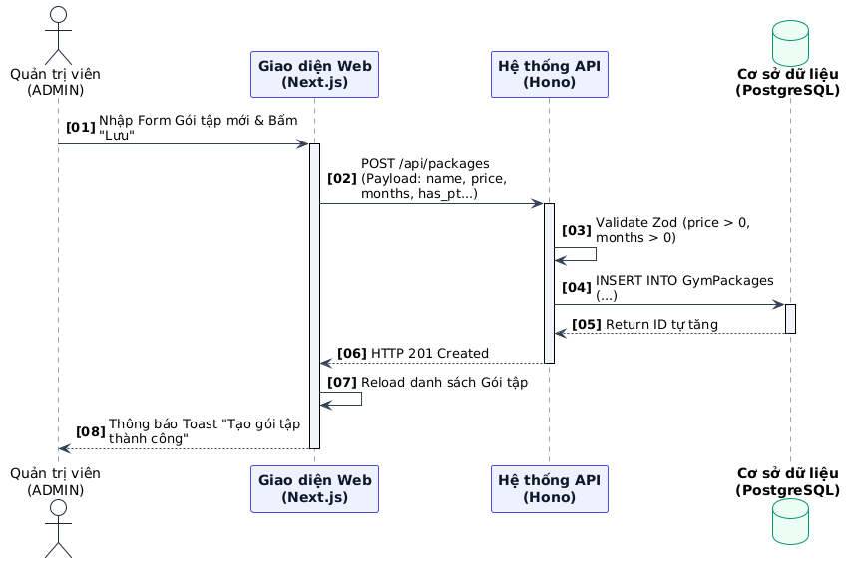
- Usecase 1.5 Cập nhật / Đóng mở gói tập
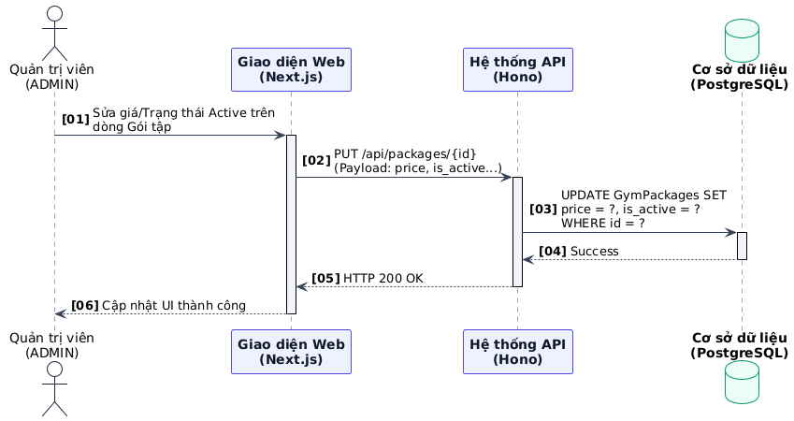

- Usecase 2.1 Đăng ký hồ sơ hội viên
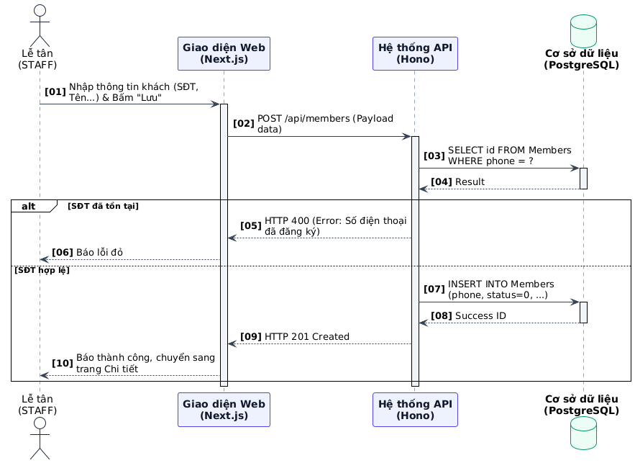
- Usecase 2.2 Tra cứu hồ sơ tổng hợp
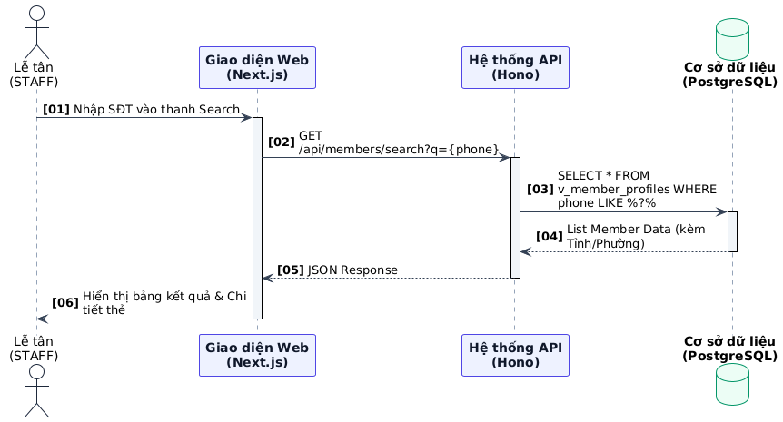

- Usecase 2.3 Kiểm soát quyền ra vào
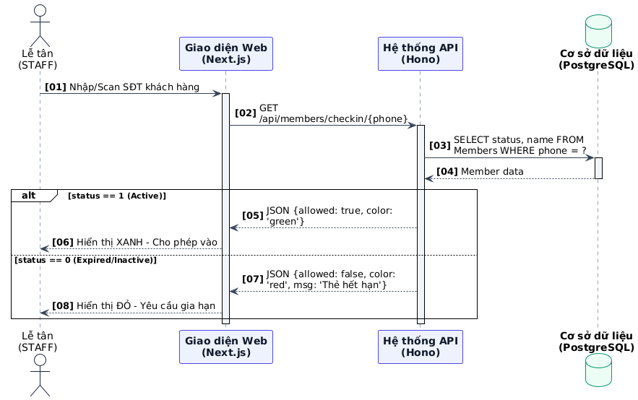
- Usecase 2.4 Khai báo tài sản thiết bị
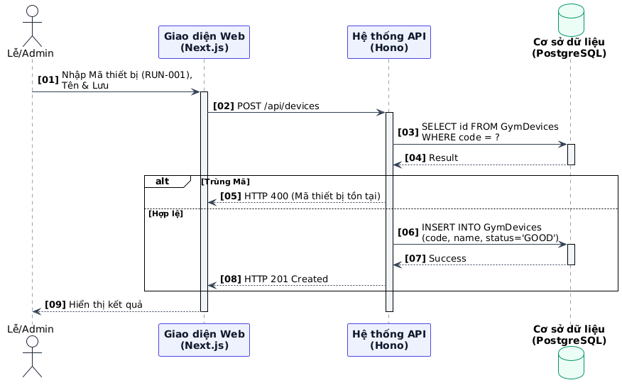

- Usecase 2.5 Báo cáo sự cố và bảo trì
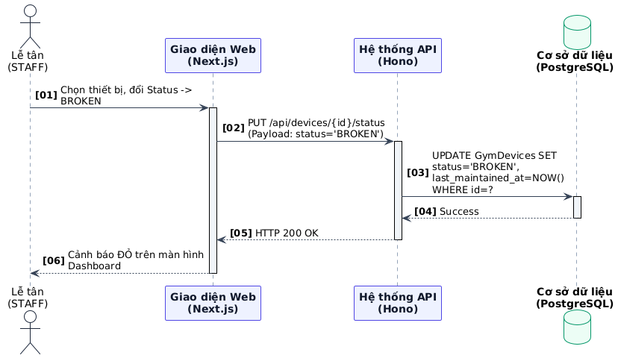
- Usecase 3.1 + 3.2 Yêu cầu đặt lịch và kiểm tra xung đột
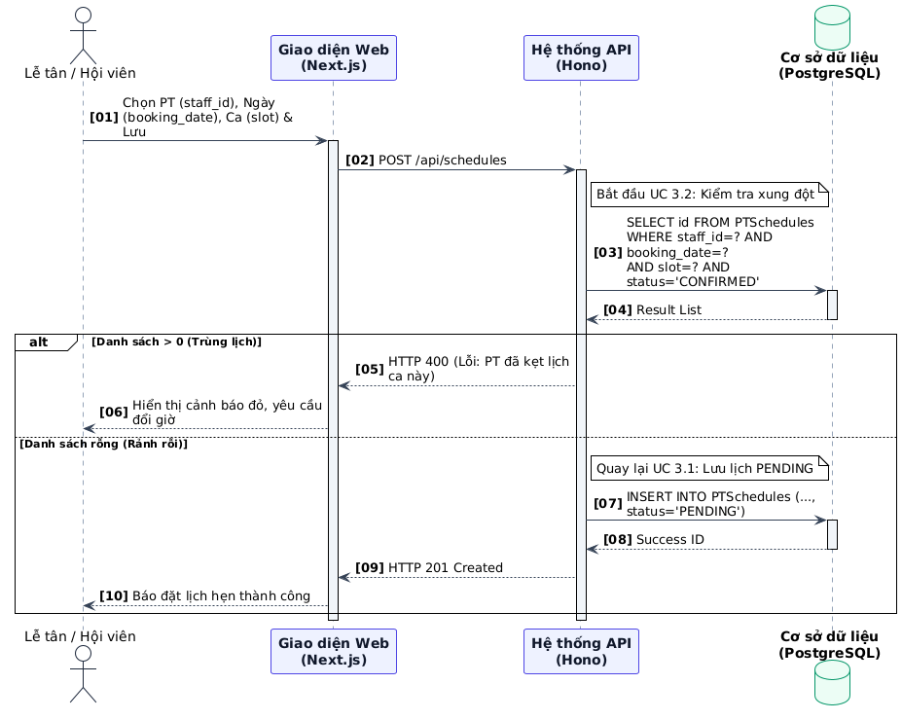
- Usecase 3.3 Cập nhật vòng đời ca tập
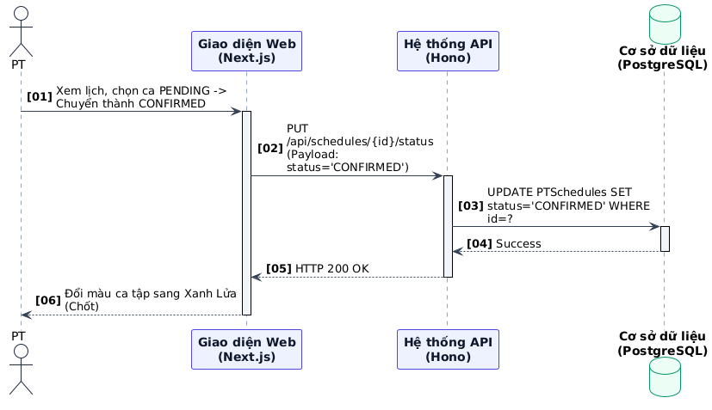
- Usecase 4.1 Khởi tạo hóa đơn chờ
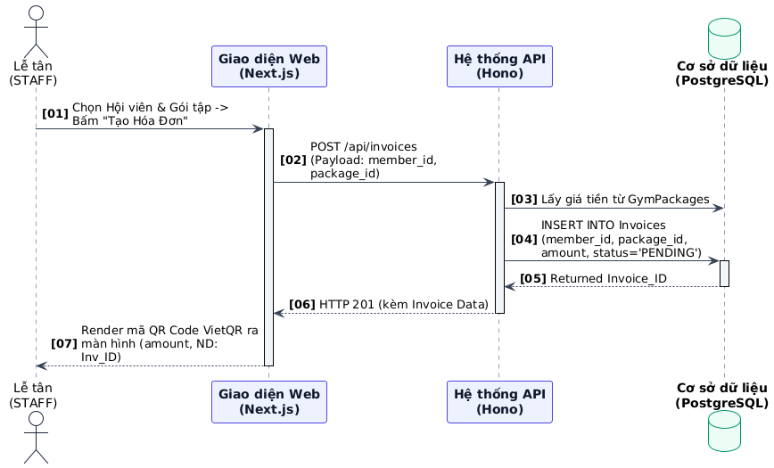

- Usecase 4.2 Đối chiếu dòng tiền NH
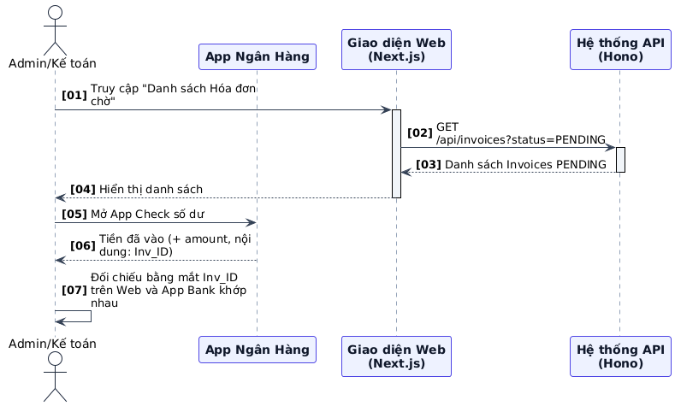
- Usecase 4.3 Xác thực đơn và kích hoạt thẻ
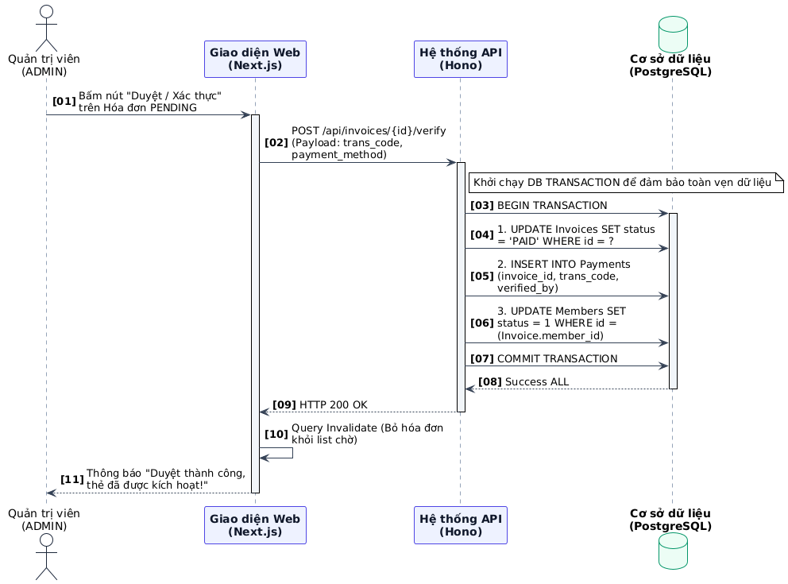

Thiết kế

Thiết kế lớp

Quan hệ giữa các lớp
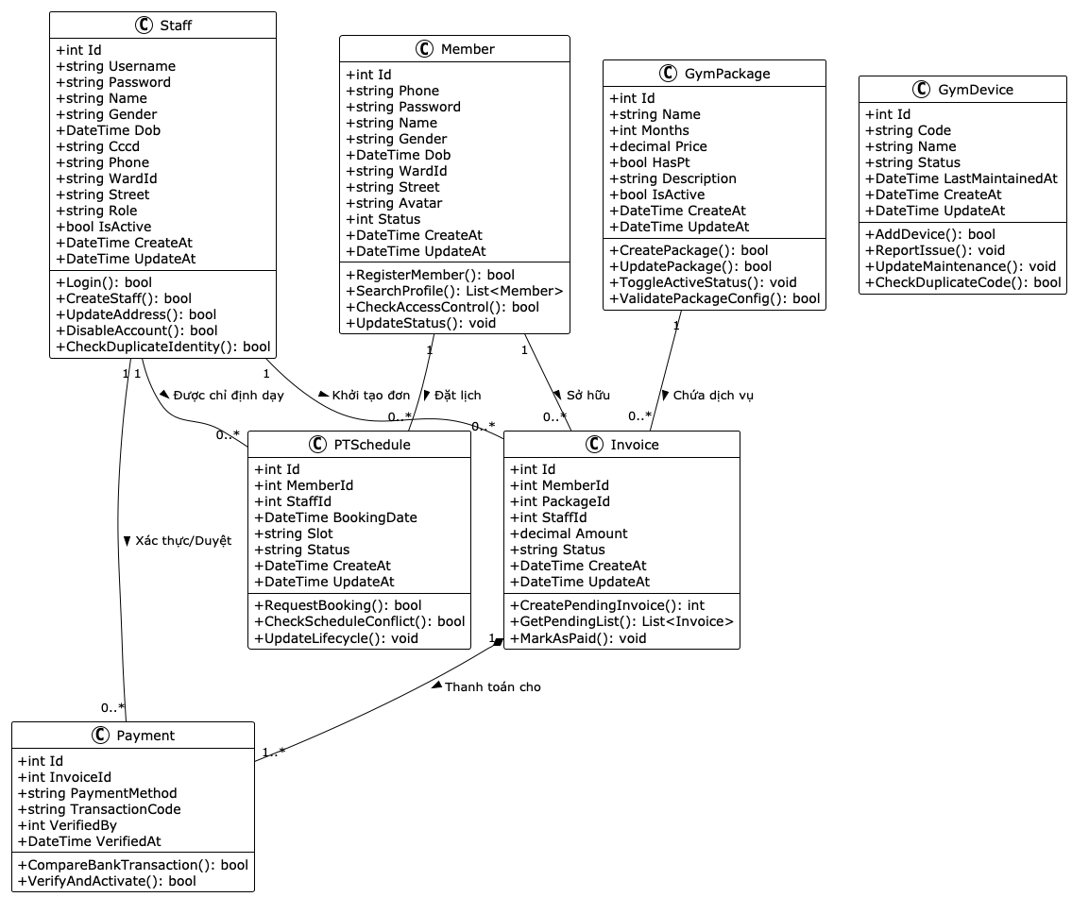

Mục đích thiết kế lớp chi tiết
Thiết kế lớp chi tiết nhằm xác định các lớp chính được sử dụng trong hệ thống, bao gồm thuộc tính, phương thức và mối quan hệ giữa các lớp. Đây là bước chuyển từ phân tích nghiệp vụ sang thiết kế kỹ thuật, giúp lập trình viên có cơ sở để xây dựng mã nguồn, tổ chức dữ liệu và xử lý các chức năng của hệ thống.
Đối với hệ thống quản lý phòng GYM, các lớp được thiết kế dựa trên các đối tượng nghiệp vụ chính bao gồm quản lý nhân sự, hội viên, gói tập, thiết bị, lịch tập PT và quy trình tài chính thanh toán.
Các lớp chính trong hệ thống gồm:
- Staff (Nhân sự / Quản trị viên / Lễ tân / PT)
- Member (Hội viên)
- GymPackage (Gói tập luyện)
- GymDevice (Thiết bị phòng tập)
- PTSchedule (Lịch tập PT)
- Invoice (Hóa đơn)
- Payment (Thanh toán)
Trong đó, các lớp Member, GymPackage và Invoice đóng vai trò trung tâm liên kết luồng nghiệp vụ đăng ký dịch vụ và đối chiếu dòng tiền của phòng tập.

Lớp Staff
a. Mô tả Lớp Staff dùng để biểu diễn thông tin nhân sự trong hệ thống bao gồm Quản trị viên (ADMIN), Lễ tân (STAFF), và Huấn luyện viên (PT). Các tài khoản này sẽ được phân quyền để thực hiện các nghiệp vụ tương ứng như quản lý hệ thống, chăm sóc khách hàng hoặc nhận lịch huấn luyện.
b. Thuộc tính
Tên thuộc tính | Kiểu dữ liệu | Ý nghĩa
Id | int | Mã định danh nhân sự (Khóa chính)
Username | string | Tên đăng nhập hệ thống
Password | string | Mật khẩu tài khoản (đã mã hóa)
Name | string | Họ tên đầy đủ của nhân sự
Gender | string | Giới tính
Dob | DateTime | Ngày tháng năm sinh
Cccd | string | Số Căn cước công dân
Phone | string | Số điện thoại liên hệ
WardId | string | Mã Phường/Xã cư trú
Street | string | Địa chỉ số nhà, tên đường
Role | string | Vai trò phân quyền (ADMIN, STAFF, PT)
IsActive | bool | Trạng thái hoạt động của tài khoản
CreateAt | DateTime | Thời gian tạo tài khoản
UpdateAt | DateTime | Thời gian cập nhật gần nhất

c. Phương thức
Tên phương thức | Ý nghĩa
Login() | Kiểm tra thông tin đăng nhập và xác thực phân quyền
CreateStaff() | Thêm mới tài khoản nhân sự và phân quyền (UC-1.1)
UpdateAddress() | Chuẩn hóa và cập nhật địa chỉ cư trú (UC-1.2)
DisableAccount() | Vô hiệu hóa tài khoản khi nhân sự nghỉ việc (UC-1.3)
CheckDuplicateIdentity() | Kiểm tra trùng lặp SĐT hoặc CCCD khi tạo mới

Lớp Member
a. Mô tả Lớp Member dùng để lưu trữ thông tin hồ sơ của hội viên. Đây là đối tượng trọng tâm của phân hệ vận hành, theo dõi trạng thái thẻ (kích hoạt/hết hạn) để quyết định quyền ra vào phòng tập và đăng ký các dịch vụ.
b. Thuộc tính
Tên thuộc tính | Kiểu dữ liệu | Ý nghĩa
Id | int | Mã định danh hội viên (Khóa chính)
Phone | string | Số điện thoại hội viên (Dùng để tra cứu/check-in)
Password | string | Mật khẩu đăng nhập (Dành cho App Hội viên nếu có)
Name | string | Họ tên hội viên
Gender | string | Giới tính
Dob | DateTime | Ngày sinh
WardId | string | Mã Phường/Xã
Street | string | Địa chỉ thường trú
Avatar | string | Đường dẫn ảnh đại diện
Status | int | Trạng thái thẻ (1: Active, 0: Expired/Chưa kích hoạt)
CreateAt | DateTime | Ngày khởi tạo hồ sơ
UpdateAt | DateTime | Ngày cập nhật thông tin

c. Phương thức
Tên phương thức | Ý nghĩa
RegisterMember() | Đăng ký khởi tạo hồ sơ hội viên mới (UC-2.1)
SearchProfile() | Tra cứu hồ sơ tổng hợp theo SĐT/Tên (UC-2.2)
CheckAccessControl() | Kiểm soát quyền ra vào thông qua trạng thái thẻ (UC-2.3)
UpdateStatus() | Cập nhật trạng thái thẻ (khi mua mới hoặc hết hạn)

Lớp GymPackage
a. Mô tả Lớp GymPackage đại diện cho các gói dịch vụ tập luyện đang được phòng tập cung cấp. Lớp này quản lý mức giá, thời hạn và các đặc quyền đi kèm (như có PT hay không).
b. Thuộc tính
Tên thuộc tính | Kiểu dữ liệu | Ý nghĩa
Id | int | Mã định danh gói tập
Name | string | Tên gói dịch vụ
Months | int | Số tháng hiệu lực của gói
Price | decimal | Đơn giá của gói tập
HasPt | bool | Đánh dấu gói tập có kèm PT huấn luyện hay không
Description | string | Mô tả chi tiết quyền lợi gói
IsActive | bool | Trạng thái mở bán (Cho phép tạo hóa đơn hay không)
CreateAt | DateTime | Ngày tạo gói
UpdateAt | DateTime | Ngày cập nhật gói

c. Phương thức
Tên phương thức | Ý nghĩa
CreatePackage() | Thiết lập cấu hình gói tập mới (UC-1.4)
UpdatePackage() | Cập nhật thông tin mô tả, mức giá của gói (UC-1.5)
ToggleActiveStatus() | Đóng/mở trạng thái kinh doanh của gói tập (UC-1.5)
ValidatePackageConfig() | Xác thực điều kiện dữ liệu (giá > 0, số tháng > 0)

Lớp GymDevice
a. Mô tả Lớp GymDevice quản lý toàn bộ cơ sở vật chất, máy móc tại phòng tập. Hỗ trợ quy trình theo dõi tài sản, ghi nhận hỏng hóc và lên lịch bảo trì.
b. Thuộc tính
Tên thuộc tính | Kiểu dữ liệu | Ý nghĩa
Id | int | Mã định danh hệ thống của thiết bị
Code | string | Mã quản lý tài sản nội bộ (VD: RUN-001)
Name | string | Tên máy tập
Status | string | Trạng thái máy (GOOD, BROKEN, MAINTENANCE)
LastMaintainedAt | DateTime | Thời điểm bảo trì gần nhất
CreateAt | DateTime | Ngày thêm thiết bị vào hệ thống
UpdateAt | DateTime | Ngày cập nhật trạng thái gần nhất

c. Phương thức
Tên phương thức | Ý nghĩa
AddDevice() | Khai báo tài sản thiết bị mới (UC-2.4)
ReportIssue() | Báo cáo sự cố và chuyển trạng thái thiết bị sang BROKEN (UC-2.5)
UpdateMaintenance() | Cập nhật trạng thái sau khi bảo trì xong
CheckDuplicateCode() | Kiểm tra trùng lặp mã định danh tài sản

Lớp PTSchedule
a. Mô tả Lớp PTSchedule biểu diễn các phiên tập luyện được đặt trước giữa Hội viên và Huấn luyện viên (PT). Lớp này xử lý chặt chẽ logic kiểm tra xung đột thời gian để tránh trùng lịch.
b. Thuộc tính
Tên thuộc tính | Kiểu dữ liệu | Ý nghĩa
Id | int | Mã định danh ca tập
MemberId | int | Mã hội viên tham gia tập
StaffId | int | Mã PT (Huấn luyện viên) được chỉ định
BookingDate | DateTime | Ngày hẹn tập
Slot | string | Khung giờ tập (Ca tập)
Status | string | Trạng thái (PENDING, CONFIRMED, COMPLETED, CANCELLED)
CreateAt | DateTime | Thời gian khởi tạo lịch hẹn
UpdateAt | DateTime | Thời gian cập nhật trạng thái lịch

c. Phương thức
Tên phương thức | Ý nghĩa
RequestBooking() | Khởi tạo yêu cầu đặt lịch tập (UC-3.1)
CheckScheduleConflict() | Thuật toán kiểm tra trùng lặp lịch của PT (UC-3.2)
UpdateLifecycle() | Cập nhật trạng thái vòng đời ca tập từ Pending đến Completed (UC-3.3)

Lớp Invoice
a. Mô tả Lớp Invoice quản lý các hóa đơn dịch vụ chờ thanh toán. Hóa đơn được sinh ra khi Hội viên có nhu cầu mua gói tập, là cơ sở để tiến hành đối soát tiền gửi ngân hàng.
b. Thuộc tính
Tên thuộc tính | Kiểu dữ liệu | Ý nghĩa
Id | int | Mã định danh hóa đơn
MemberId | int | Mã hội viên mua gói
PackageId | int | Mã gói tập được chọn mua
StaffId | int | Mã nhân viên lễ tân tạo đơn
Amount | decimal | Tổng số tiền cần thanh toán
Status | string | Trạng thái hóa đơn (PENDING, PAID, CANCELLED)
CreateAt | DateTime | Thời gian khởi tạo đơn chờ
UpdateAt | DateTime | Thời gian cập nhật hóa đơn

c. Phương thức
Tên phương thức | Ý nghĩa
CreatePendingInvoice() | Khởi tạo hóa đơn chờ và sinh mã QR thanh toán (UC-4.1)
GetPendingList() | Lấy danh sách các hóa đơn đang chờ đối chiếu dòng tiền
MarkAsPaid() | Chuyển trạng thái hóa đơn sang đã thanh toán (PAID)

Lớp Payment
a. Mô tả Lớp Payment đóng vai trò ghi nhận vết giao dịch thực tế. Sau khi kế toán/quản trị viên đối chiếu thành công biến động số dư ngân hàng với hóa đơn, thông tin thanh toán sẽ được chốt tại đây để xác thực doanh thu.
b. Thuộc tính
Tên thuộc tính | Kiểu dữ liệu | Ý nghĩa
Id | int | Mã định danh biên lai thanh toán
InvoiceId | int | Mã hóa đơn liên kết
PaymentMethod | string | Phương thức thanh toán (Banking, Cash, Tiền mặt)
TransactionCode | string | Mã giao dịch tham chiếu từ ứng dụng Ngân hàng
VerifiedBy | int | Mã ID của Admin/Kế toán thực hiện duyệt đơn
VerifiedAt | DateTime | Thời gian xác thực dòng tiền

c. Phương thức
Tên phương thức | Ý nghĩa
CompareBankTransaction() | Đối chiếu dòng tiền từ ngân hàng với hóa đơn hệ thống (UC-4.2)
VerifyAndActivate() | Xác thực lưu biên lai và tự động kích hoạt thẻ hội viên (UC-4.3)

Thiết kế cơ sở dữ liệu

Bảng sơ đồ quan hệ
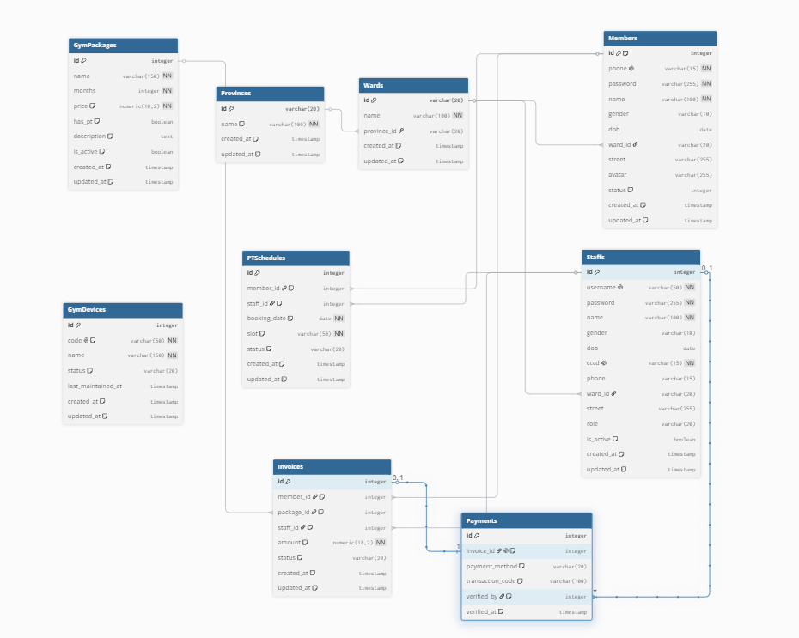

Đặc tả bảng
- Bảng Members
Tên trường | Kiểu dữ liệu | Kích thước | Ràng buộc toàn vẹn
id | int |  | Khóa chính
phone | varchar(255) | 255 ký tự
password | varchar(255) | 255 ký tự
name | varchar(255) | 255 ký tự
gender | varchar(10) | 10 ký tự
dob | date
ward_id | varchar(20) | 20 ký tự
street | varchar(255) | 255 ký tự
avatar | varchar(255) | 255 ký tự
status | int
create_at | timestamp
update_at | timestamp
- Bảng Staffs
Tên trường | Kiểu dữ liệu | Kích thước | Ràng buộc toàn vẹn
id | int |  | Khóa chính
username | varchar(50) | 50 ký tự
password | varchar(255) | 255 ký tự
name | varchar(255) | 255 ký tự
gender | varchar(10) | 10 ký tự
dob | date
cccd | varchar(15) | 15 ký tự
ward_id | varchar(20) | 20 ký tự
street | varchar(255) | 255 ký tự
role | varchar(20) | 20 ký tự
isActive | boolean
create_at | timestamp
update_at | timestamp
- Bảng GymDevices
Tên trường | Kiểu dữ liệu | Kích thước | Ràng buộc toàn vẹn
id | int |  | Khóa chính
code | varchar(50) | 50 ký tự
name | varchar(150) | 150 ký tự
status | varchar(20) | 20 ký tự
last_maintained_at | timestamp
create_at | timestamp
update_at | timestamp
- Bảng GymPackages
Tên trường | Kiểu dữ liệu | Kích thước | Ràng buộc toàn vẹn
id | int |  | Khóa chính
name | varchar(255) | 255 ký tự
months | int
price | Numeric
has_pt | Boolean
description | Text
is_active | Boolean
create_at | timestamp
update_at | timestamp
- Bảng PTSchedules
Tên trường | Kiểu dữ liệu | Kích thước | Ràng buộc toàn vẹn
id | int |  | Khóa chính
member_id | int |  | Khóa ngoại
staff_id | int |  | Khóa ngoại
booking_date | date
slot | varchar(50) | 50 ký tự
status | varchar(20) | 20 ký tự
create_at | timestamp
update_at | timestamp
- Bảng Invoices
Tên trường | Kiểu dữ liệu | Kích thước | Ràng buộc toàn vẹn
id | int |  | Khóa chính
member_id | int |  | Khóa ngoại
package_id | int |  | Khóa ngoại
staff_id | int |  | Khóa ngoại
amount | Numeric
status | varchar(20) | 20 ký tự
create_at | timestamp
update_at | timestamp
- Bảng Payments
Tên trường | Kiểu dữ liệu | Kích thước | Ràng buộc toàn vẹn
id | int |  | Khóa chính
invoice_id | int |  | Khóa ngoại
payment_method | varchar(20) | 20 ký tự
transaction_code | varchar(100) | 100 ký tự
verified_by | int |  | Khóa ngoại
verified_at | timestamp
id | int |  | Khóa chính
invoice_id | int |  | Khóa ngoại
payment_method | varchar(20) | 20 ký tự
transaction_code | varchar(100) | 100 ký tự
verified_by | int |  | Khóa ngoại
verified_at | timestamp

- Bảng Wards
Tên trường | Kiểu dữ liệu | Kích thước | Ràng buộc toàn vẹn
id | varchar(20) | 255 ký tự | Khóa chính
name | varchar(100) | 100 ký tự
provinces_id | varchar(20) | 255 ký tự | Khóa ngoại
create_at | timestamp
update_at | timestamp
- Bảng Provinces
Tên trường | Kiểu dữ liệu | Kích thước | Ràng buộc toàn vẹn
id | varchar(20) | 255 ký tự | Khóa chính
name | varchar(100) | 100 ký tự
create_at | timestamp
update_at | timestamp

Thiết kế giao diện
- Giao diện đăng nhập
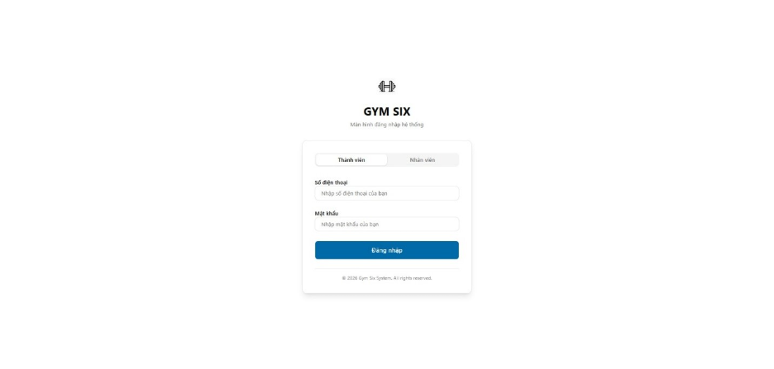

- Giao diện đăng ký tài khoản hội viên
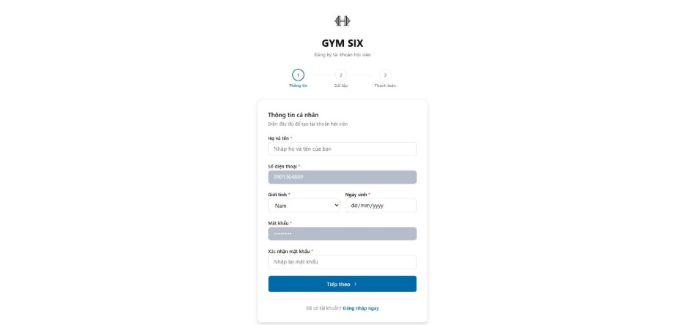
- Giao diện thao tác hội viên
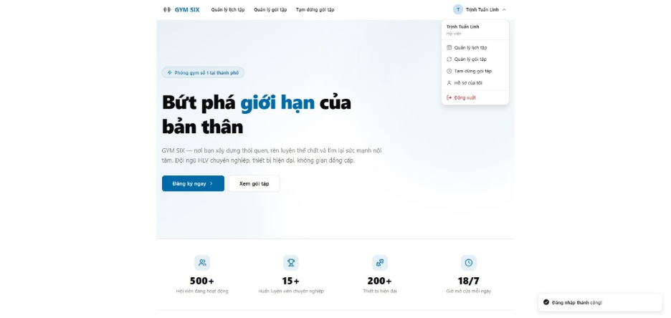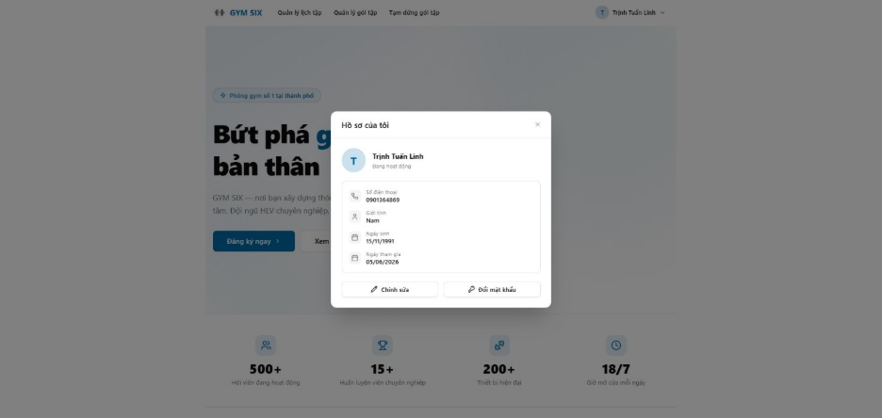

- Giao diện thao tác của admin
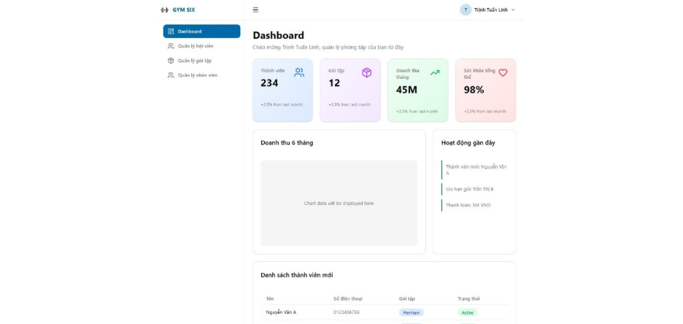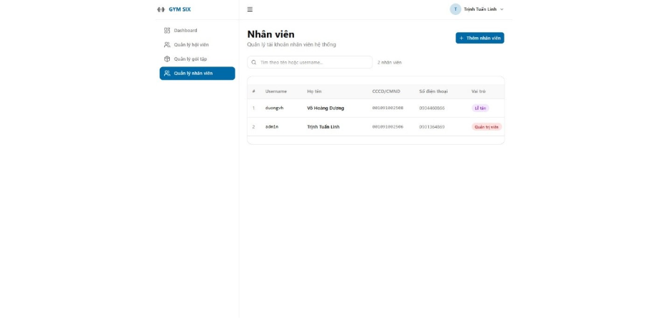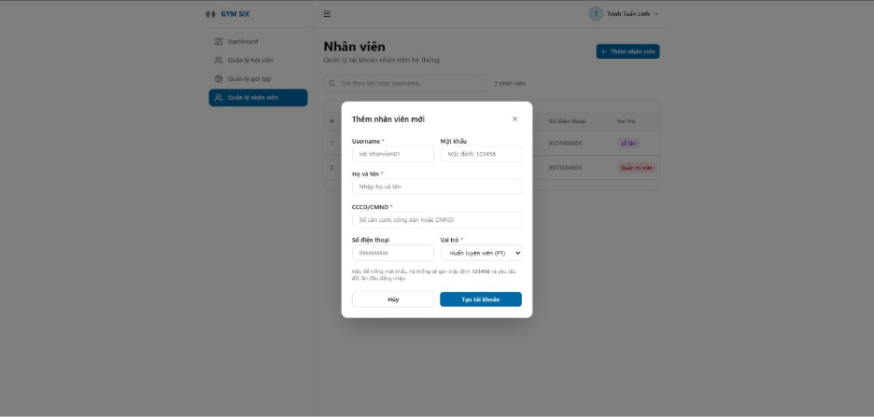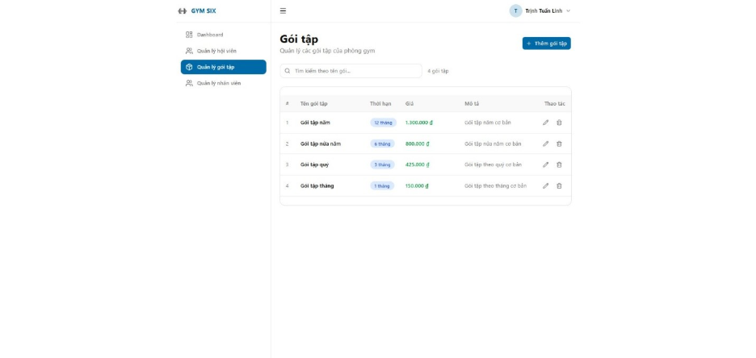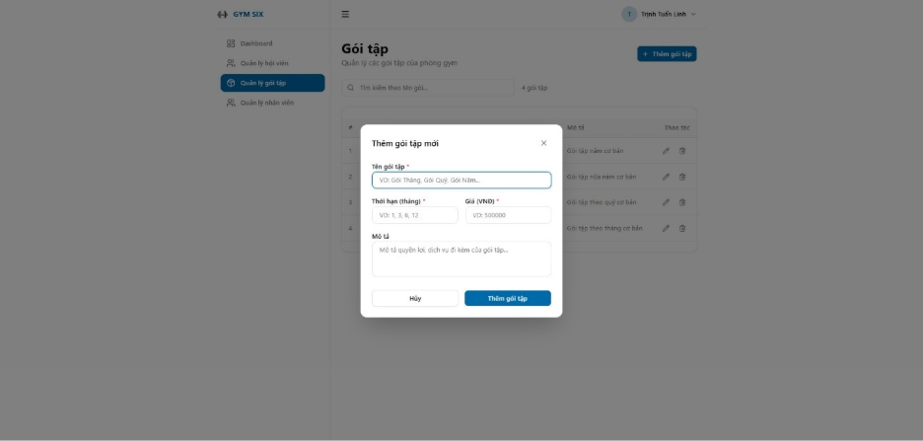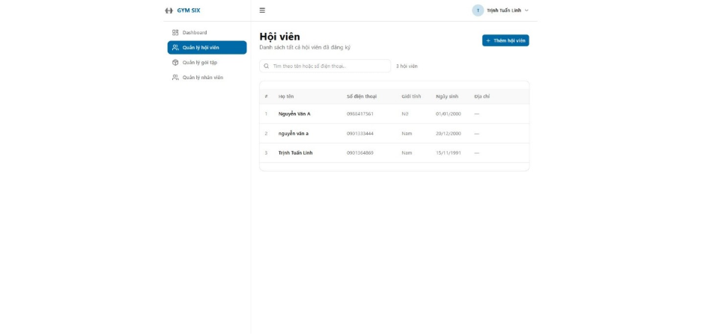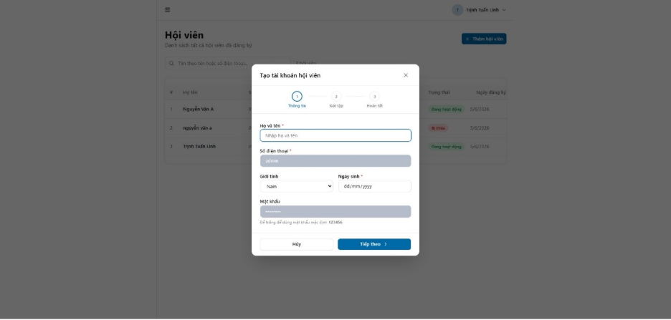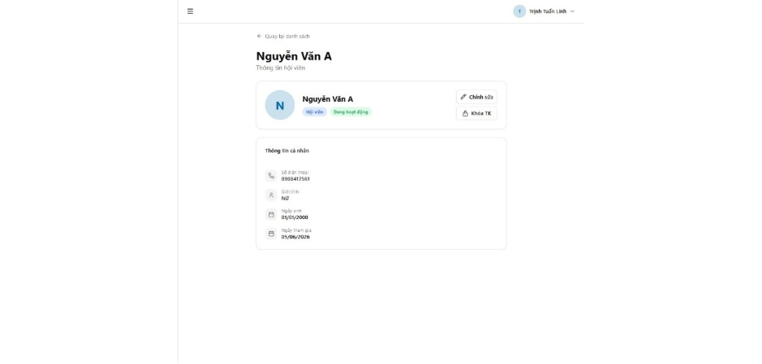

- Giao diện thao tác của lễ tân
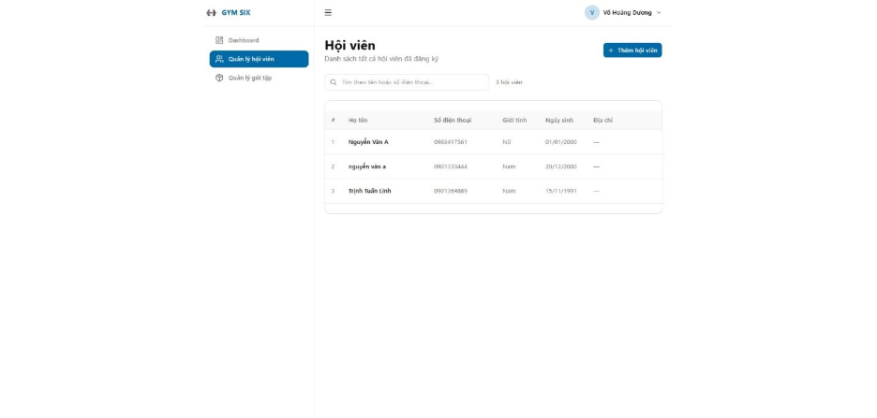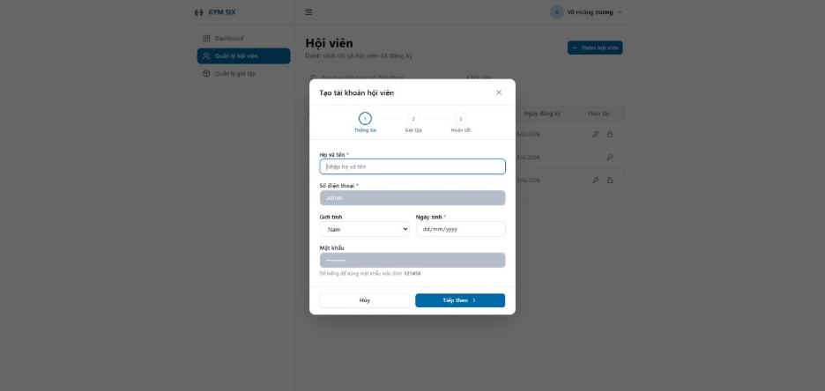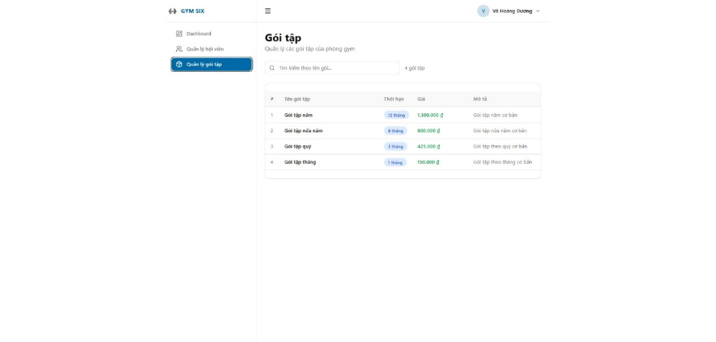

Tổng kết

Kết quả đạt được
Tính đến thời điểm hiện tại, dự án đã phân tích và thiết kế thành công bộ khung cốt lõi cho Hệ thống Quản lý Phòng tập Gym, đáp ứng được các nhu cầu vận hành cơ bản nhất của một doanh nghiệp Fitness. Cụ thể, hệ thống đã giải quyết được các bài toán:
Số hóa quy trình quản lý: Chuyển đổi thành công việc lưu trữ hồ sơ giấy tờ (nhân sự, hội viên, tài sản thiết bị) sang mô hình cơ sở dữ liệu tập trung, dễ dàng tra cứu.
Chuẩn hóa luồng dịch vụ: Xây dựng được cơ chế đặt lịch và thuật toán kiểm soát không gian - thời gian, giúp khắc phục triệt để tình trạng chồng chéo lịch dạy của Huấn luyện viên (PT).
Kiểm soát quy trình tài chính: Phân tách rành mạch quyền hạn giữa bộ phận bán hàng (Lễ tân) và bộ phận chốt doanh thu (Kế toán/Quản lý), tạo ra một luồng ghi nhận hóa đơn khép kín và an toàn.

Những hạn chế cần khắc phục
Bên cạnh những kết quả đạt được, do giới hạn về thời gian và nguồn lực của giai đoạn đầu (Phase 1), hệ thống vẫn còn một số điểm chưa hoàn thiện:
Tính tự động hóa trong thanh toán: Việc xác thực dòng tiền hiện tại vẫn đang phụ thuộc vào thao tác đối chiếu thủ công (bằng mắt) của Quản trị viên giữa hệ thống và App ngân hàng, chưa tự động gạch nợ.
Giao tiếp phần cứng: Chưa thực hiện tích hợp phần mềm với hệ thống thiết bị ngoại vi tại cơ sở vật chất thực tế (như cửa từ ra vào, máy quét vân tay/FaceID, tủ đồ thông minh).

Hướng mở rộng đề tài
Từ những hạn chế trên, hệ thống đã được thiết kế sẵn một kiến trúc mở để định hướng cho các bản nâng cấp tiếp theo:
Tích hợp Cổng thanh toán (Payment Gateway): Ứng dụng công nghệ Webhook liên kết với API của các ngân hàng hoặc ví điện tử (MoMo, VNPay) để hệ thống tự động nhận diện dòng tiền nổ về, từ đó tự động duyệt đơn và kích hoạt thẻ 24/7.
Phát triển Ứng dụng Di động (Customer App): Xây dựng một ứng dụng vệ tinh dành riêng cho Hội viên, giúp họ tăng cường tương tác với phòng tập (xem chỉ số cơ thể, nhận thông báo gia hạn, tự đánh giá PT).
Kết nối IoT (Internet of Things): Mở rộng hệ thống API để giao tiếp trực tiếp với các thiết bị kiểm soát vào ra (Access Control) tự động mở cửa khi hội viên có thẻ hợp lệ quét mã QR hoặc nhận diện khuôn mặt, tiến tới mô hình phòng tập thông minh không giấy tờ.

BẢNG PHÂN CHIA CÔNG VIỆC
STT | MSV | Tên thành viên | Công việc đã thực hiện
1 | 202490068 | Trịnh Tuấn Linh | + Tạo db theo phân tích của nhóm  + Code giao diện cho ứng dụng  + Tổng hợp và chỉnh sửa lại báo cáo
2 | 202490036 | Nguyễn Thế Dũng | + Thực hiện tìm hiểu về chức năng:  UC-3.1: Yêu cầu đặt lịch tập  UC-3.2: Kiểm tra xung đột lịch  UC-3.3.: Cập nhật vòng đời ca tập
3 | 202490063 | Trần Đức Khánh | + Thực hiện tìm hiểu về chức năng:  UC-2.3: Kiểm soát quyền ra vào  UC-2.4: Khai báo tài sản thiết bị  UC-2.5: Báo cáo sự cố và bảo trì
4 | 202490047 | Trần Đình Hảo | + Thực hiện tìm hiểu về chức năng:  UC-1.1: Thêm mới nhân sự  UC-1.2: Chuẩn hóa địa chỉ  UC-1.3: Vô hiệu hóa tài khoản  UC-1.4: Thiết lập gói tập mới  IV.Tổng kết
5 | 202490039 | Võ Hoàng Dương | + Thực hiện tìm hiểu về chức năng:  UC-4.1: Kiểm tra hóa đơn chờ UC-4.2: Đối chiếu dòng tiền NH  UC-4.3: Xác thực đơn và kích hoạt
6 | 202490034 | Lê Xuân Bách | + Thực hiện tìm hiểu về chức năng:  UC-1.4: Thiết lập gói tập mới  UC-1.5: Cập nhật/đóng mở gói  UC-2.2: Đăng ký hội viên  UC-2.2: Tra cứu hồ sơ tổng hợp

